СЛУЖБЕН ГЛАСНИК
НА ОПШТИНА АЕРОДРОМ - СКОПЈЕ

СЛУЖБЕН ГЛАСНИК НА  ОПШТИНА АЕРОДРОМ - СКОПЈЕ  Излегува по потреба  Рок на рекламации 15 дена | 16.07.2010  Скопје  Број 15 год V | Претплата за 2010 година  изнесува 1500,00денари  Овој број чини 150,00денари

e-mail:aerodrom@aerodrom.gov.mk www.aerodrom.gov.mk



Скопје, јули 2010 година

Врз основа на член 50, став 1, точка 3 од Законот за локална самоуправа (“Службен весник на РМ” број 05/02) и член 52 став 1 од Статутот на Општина Аеродром (“Службен гласник на Град Скопје” број 07/05 и „Службен гласник на Општина Аеродром” број 07/06 и 02/2010), Градоначалникот на Општина Аеродром, донесе

Р Е Ш Е Н И Е
за објавување на Планот за измена и дополна на Планот за јавни набавки на Општина Аеродром за 2010 година

Се објавува, Планот за измена и дополна на Планот за јавни набавки на Општина Аеродром за 2010 година, донесен на триесет и петтата седница на Советот на Општина Аеродром, одржана на ден 15.07.2010 година.

Број 08-285/3 Градоначалник
16 јули 2010 година Ивица Коневски с.р.
Скопје

Врз основа на член 26 од Законот за јавните набавки („Службен Весник на Р. Македонија бр.136/07 и 130/08) и член 24 став 1 точка 38 од Статутот на Општина Аеродром („Службен Гласник на Град Скопје бр.07/05), Советот на Општина Аеродром на својата триесет и петта седница одржана на ден 15.07.2010 година, донесе:

ПЛАН
ЗА ИЗМЕНА И ДОПОЛНА НА ПЛАНОТ ЗА ЈАВНИ НАБАВКИ НА ОПШТИНА АЕРОДРОМ ЗА 2010 ГОДИНА

Планот за јавни набавки на Општина Аеродром за 2010 година („Службен гласник на Оппштина Аеродром бр. 26/09, 01/10, 02/10, 04/10, 06/10, 08/10,12/10, 13/10, 14/10), се менува и дополнува на следниот начин:

- Договори и рамковни спогодби за јавни набавки на услуги/работи/стоки-измени
Ред бр. | Предмет на договорот за јавна набавка/рамковна спогодба | Шифра според ОПЈН | Очекуван почеток на постапката (месец) | Проценета вредност на договорот /рамковна спогодба без ДДВ (во денари) | Вид на постапка
 | I. Набавка на услуги
78. | Изработка на проект за покривање на Усјански канал |  | Зборот „јуни“ се заменува со зборот „јули“ | 1.000.000,00 | Барање за прибирање понуди со објава на оглас
 | II. Набавка на работи
2. | Изградба на паркинзи на територијата на општината |  | Зборот „март“ се заменува со зборот „јули“ | 30.000.000,00 | Отворена постапка
66. | Реконструкција на месни и урбани заедници |  | Зборот „јуни“ се заменува со зборот „август“ | 2.000.000,00 | Отворена постапка
 | III.Набавка на стоки
8. | Дрва за бадник |  | Зборот „јуни“ се заменува со зборот „јули | 800.000,00 | Барање за прибирање на понуди со објавување на оглас
28. | Замена на стари прозорци и врати со нови во 4 објекти |  | Зборовите „мај/јуни“ се  заменуваат со зборот „јули“ | Износот "6.300.000,00 "се заменува со износот "7.500.000,00" | Отворена постапка

- Договори и рамковни спогодби за јавни набавки на услуги/работи/стоки - дополнувања
Ред бр. | Предмет на договорот за јавна набавка/рамковна спогодба | Шифра според ОПЈН | Очекуван почеток на постапката (месец) | Проценета вредност на договорот /рамковна спогодба без ДДВ (во денари) | Вид на постапка
 | I. Набавка на услуги
79. | Сервисирање на клима уреди |  | Јули | 200.000,00 | Барање за прибирање на понуди без објавување на оглас
80. | Надградба и доработка на веб страната на Општина Аеродром |  | Јули | 150.000,00 | Барање за прибирање на понуди без објавување на оглас
81. | Вршење стручен надзор за замената на стари прозорци и врати со нови во 4 објекти |  | јули | 300.000,00 | Барање за прибирање понуди со објава на оглас
 | III.Набавка на стоки
29. | Набавка на клима уреди |  | Јули | 60.000,00 | Барање за прибирање на понуди без објавување на оглас
30. | Набавка на информативни табли за потребите на Одделението за инспекциски работи |  | јули | 150.000,00 | Барање за прибирање понуди без објава на оглас

- Договори и рамковни спогодби за јавни набавки на услуги/работи/стоки - бришење
Ред бр. | Предмет на договорот за јавна набавка/рамковна спогодба | Шифра според ОПЈН | Очекуван почеток на постапката (месец) | Проценета вредност на договорот /рамковна спогодба без ДДВ (во денари) | Вид на постапка
 | III. Набавка на стоки
10. | Маици за учесниците на спортските турнири/маици со логото на Општина Аеродром и комплети дресови и тренерки |  | февруари | 250.000,00 | Барање за прибирање понуди без објава на оглас

Број 07- 285/2 Претседател на совет
16 јули 2010 година на Општина Аеродром
Скопје Виктор Камилоски с.р.

Врз основа на член 50, став 1, точка 3 од Законот за локална самоуправа (“Службен весник на РМ” број 05/02) и член 52 став 1 од Статутот на Општина Аеродром (“Службен гласник на Град Скопје” број 07/05 и „Службен гласник на Општина Аеродром” број 07/06 и 02/2010), Градоначалникот на Општина Аеродром, донес

Р Е Ш Е Н И Е
за објавување на Одлуката за давање согласност за потпишување на Договор помеѓу Општина Аеродром и Норвешката амбасада во РМ, за доделен грант

Се објавува, Одлуката за давање согласност за потпишување на Договор помеѓу Општина Аеродром и Норвешката амбасада во РМ, за доделен грант, донесена на триесет и петтата седница на Советот на Општина Аеродром, одржана на ден 15.07.2010 година.

Број 08-285/5 Градоначалник
16 јули 2010 година Ивица Коневски с.р.
Скопје

Врз основа на член 36 став 1 точка 15 од Законот за локална самоуправа („Службен весник на РМ” бр. 05/02) и Одлуката за аплицирање на ОА на грантовата програма од Норвешката амбасада во РМ, број 07-168/6 од 13.05.2010 година („Службен гласник на ОА” број 11/2010), Советот на Општина Аеродром на својата триесет и петта седница одржана на 15.07.2010 година, донесе

О Д Л У К А
за давање согласност за потпишување на Договор помеѓу Општина Аеродром и Норвешката амбасада во РМ, за доделен грант

Член 1
Со оваа Одлука се дава согласност за потпишување на Договор помеѓу Општина Аеродром и Норвешката амбасада во РМ, заради реализирање на грант доделен од страна на Норвешката амбасада на РМ, во висина од 370.800,00 (тристаседумдесет илјади и осумстотини) денари.

Член 2
Средствата од доделениот грант од член 1 на оваа Одлука, се со намена – реализација на проектот “Е-Каталог”- електронски каталог за инвестиции, чија цел е да се презентираат сите инвестициски потенцијали на Општина Аеродром пред домашните и странски инвеститори, преку изработка на веб страна.

Член 3
Заради прецизирање на меѓусебните права и обврски, на двете договорни страни, а во врска со доделениот грант од член 1 на оваа Одлука, Градоначалникот на Општина Аеродром, Ивица Коневски, ќе потпише Договор со амбасадорот на Норвешка во РМ, Кјетил Паулсен.

Член 4
Оваа Одлука стапува во сила со денот на објавувањето во „Службен гласник на Општина Аеродром”.

Број 07- 285/4 Претседател на совет
16 јули 2010 година на Општина Аеродром
Скопје Виктор Камилоски с.р.

Врз основа на член 50, став 1, точка 3 од Законот за локална самоуправа (“Службен весник на РМ” број 05/02) и член 52 став 1 од Статутот на Општина Аеродром (“Службен гласник на Град Скопје” број 07/05 и „Службен гласник на Општина Аеродром” број 07/06 и 02/2010), Градоначалникот на Општина Аеродром, донес

Р Е Ш Е Н И Е
за објавување на Одлуката за збратимување на Општина Аеродром со
Град -Австралија

Се објавува, Одлуката за збратимување на Општина Аеродром со Град Стирлинг-Австралија, донесена на триесет и петтата седница на Советот на Општина Аеродром, одржана на ден 15.07.2010 година.

Број 08-285/7 Градоначалник
16 јули 2010 година Ивица Коневски с.р.
Скопје

Врз основа на член 14 став 4 од Законот за локална самоуправа (“Службен весник на РМ” број 05/02), Советот на Општина Аеродром на својата триесет и петта седница одржана на ден 15.07.2010 година ја донесе следната

О Д Л У К А
за збратимување на Општина Аеродром со Град Стирлинг-Австралија

Член 1
Со оваа одлука се поддржува збратимувањето на Општина Аеродром со Град Стирлинг-Австралија.
Член 2
Оваа одлука се донесува заради воспоставување меѓународна соработка меѓу Општина Аеродром и Град Стирлинг-Австралија, а со цел промовирање пријателство и воспоставување култури и економски врски помеѓу двете општини.

Член 3
Се цел прецизирање на условите за остварување на меѓусебното пријателство, Општина Аеродром ќе склучи Повелба со Град Стирлинг-Австралија, која гласи

ПОВЕЛБА ЗА МЕЃУСЕБНО ПРИЈАТЕЛСТВО МЕЃУ
ГРАД СТИРЛИНГ
И ОПШТИНА АЕРОДРОМ, СКОПЈЕ, МАКЕДОНИЈА

Град Стирлинг, Западна Австралија, и Општина Аеродром, Скопје, Македонија, по донесувањето одлуки, преку своите избрани органи, за потпишување Повелба за меѓусебно пријателство, ги објавуваат целите на своето пријателство.

Градоначалникот, членовите на Советот и жителите на Град Стирлинг и Градоначалникот, членовите на Советот и жителите на Општина Аеродром, кои делат заедничка желба за мир и добра волја во светот, бараат општо разбирање за своите земји и народи, животот во заедницата, обичаите и традициите.

Во прилог на остварувањето на овие замисли, Град Стирлинг и Општина Аеродром се согласуваат да промовираат активности со слична цел. Ова пријателство се заснова врз контакт меѓу двата народи и од таа причина, соодветните единици на локалната самоуправа се задолжуваат со обврската да поттикнуваат учество на поединци и групи од целата територија на Град Стирлинг и Општина Аеродром, притоа без наметнување каква било финансиска обврска.

Преку истакнување на заемните интереси и негување индивидуална свесност, Град Стирлинг и Општина Аеродром имаат желба да постават пример за меѓународна добра волја, што ќе помогне во постигнувањето долгорочен мир, а со цел промовирање културни, пријателски и економски врски.

Под условите на оваа Повелба, Град Стирлинг се обврзува да поттикнува подигнување на јавната свест за односите меѓу Град Стирлинг и Општина Аеродром и, каде што е можно, учество во истите.
_________________ _______________
Член на Советот Дејвид Бутман Г. Ивица Коневски
ГРАДОНАЧАЛНИК ГРАДОНАЧАЛНИК
ГРАД СТИРЛИНГ ОПШТИНА АЕРОДРОМ
Член 4
Оваа одлука стапува во сила со денот на објавувањето во “Службен гласник на Општина Аеродром”.

Број 07- 285/6 Претседател на совет
16 јули 2010 година на Општина Аеродром
Скопје Виктор Камилоски с.р.

Врз основа на член 50, став 1, точка 3 од Законот за локална самоуправа (“Службен весник на РМ” број 05/02) и член 52 став 1 од Статутот на Општина Аеродром (“Службен гласник на Град Скопје” број 07/05 и „Службен гласник на Општина Аеродром” број 07/06 и 02/2010), Градоначалникот на Општина Аеродром, донес

Р Е Ш Е Н И Е
за објавување на Одлуката за давање согласност за дополнително финансиско обврзување на Општина Аеродром, заради реализација на проектот призлезен од програмата „Форуми во заедниците”

Се објавува, Одлуката за давање согласност за дополнително финансиско обврзување на Општина Аеродром, заради реализација на проектот призлезен од програмата „Форуми во заедниците” , донесена на триесет и петтата седница на Советот на Општина Аеродром, одржана на ден 15.07.2010 година.

Број 08-285/9 Градоначалник
16 јули 2010 година Ивица Коневски с.р.
Скопје

Врз основа на член 22 став 1 точка 8 и член 36 став 1 точка 10 од Законот за локална самоуправа („Службен весник на РМ” бр. 05/02), Советот на Општина Аеродром на својата триесет и петта седница одржана на 15.07.2010 година, донесе

О Д Л У К А
за давање согласност за дополнително финансиско обврзување на Општина Аеродром, заради реализација на проектот призлезен од програмата „Форуми во заедниците”

Член 1
Со оваа Одлука се дава согласност за дополнително финансиско обврзување на Општина Аеродром, заради реализација на проектот -замена на прозорци и врати во основните училишта „Блаже Конески”, „Гоце Делчев”- Горно Лисиче и градинката „Изворче” во ОА, призлезен од програмата „Форуми во заедниците”, во висина од 1.500.000,00 (еден милион и петстотини илјади) денари.

Член 2
Потребата од дополнително финансиско обврзување на Општина Аеродром за реализација на проектот од член 1 на оваа Одлука, е произлезена, по извршени пресметки согласно изработен основен проект за замена на прозорци и врати во четирите објекти, наведени во член 1 од Одлуката.
Финансиските средства од став 1 на овој член, ќе се обезбедат од Буџетот на Општина Аеродром.
Член 3
Оваа Одлука стапува во сила со денот на објавувањето во „Службен гласник на Општина Аеродром”.

Број 07- 285/8 Претседател на совет
16 јули 2010 година на Општина Аеродром
Скопје Виктор Камилоски с.р.

Врз основа на член 50, став 1, точка 3 од Законот за локална самоуправа (“Службен весник на РМ” број 05/02) и член 52 став 1 од Статутот на Општина Аеродром (“Службен гласник на Град Скопје” број 07/05 и „Службен гласник на Општина Аеродром” број 07/06 и 02/2010), Градоначалникот на Општина Аеродром, донес

Р Е Ш Е Н И Е
за објавување на Одлуката за утврдување на потребата за изработка на локална урбанистичка планска документација за уредување и користење на просторот во рамки на формирана градежна парцела на КП 1557од ДУП за населба „Горно Лисиче” – II дел, со класа на намена на земјиште А1 домување во станбени куќи , заради усогласување на параметрите на градење по Иницијатива на барателот Петар Величков

Се објавува, Одлуката за утврдување на потребата за изработка на локална урбанистичка планска документација за уредување и користење на просторот во рамки на формирана градежна парцела на КП 1557од ДУП за населба „Горно Лисиче” – II дел, со класа на намена на земјиште А1 домување во станбени куќи , заради усогласување на параметрите на градење по Иницијатива на барателот Петар Величков, донесена на триесет и петтата седница на Советот на Општина Аеродром, одржана на ден 15.07.2010 година.

Број 08-285/13 Градоначалник
16 јули 2010 година Ивица Коневски с.р.
Скопје

Врз основа на член 16 став 1 од Статутот на Општина Аеродром („Службен гласник на Град Скопје” бр. 07/05) и („Службен гласник на Општина Аеродром” бр. 07/06 и 02/2010) и член 50а од Законот за просторно и урбанистичко планирање („Сл. весник” на Р.Македонија број 51/05, 137/07 и 91/09), Советот на Општина Аеродром на триесет и петтата седница одржана на ден 15.07.2010 година, донесе:

ОДЛУКА
за утврдување на потребата за изработка на локална урбанистичка планска документација за уредување и користење на просторот во рамки на формирана градежна парцела на КП 1557од ДУП за населба „Горно Лисиче” – II дел, со класа на намена на земјиште А1 домување во станбени куќи , заради усогласување на параметрите на градење по Иницијатива на барателот Петар Величков

Член 1
Со оваа Одлука се утврдува потреба за изработка на локална урбанистичка планска документација за уредување и користење на просторот во рамки на формирана градежна парцела на КП 1557од ДУП за населба „Горно Лисиче”- II дел, со класа на намена на земјиште А1- домување во станбени куќи, заради усогласување на параметрите за градење.

Член 2
Просторот за кој се утврдува потребата за изработка на локална урбанистичка планска документација, претставува оформена градежна парцела на КП 1557, од ДУП за населба „ Горно Лисиче” – II дел, со класа на намена на земјиште А1 – домување во станбени куќи, на која треба да се усогласат параметрите за градење.

Член 3
Параметрите за градење (површина за градење и максимална висина на градба) ќе се усогласат според стандардите и нормативите за урбанистичко планирање.

Член 4
Оваа Одлука влегува во сила наредниот ден од денот на објавувањето во „Службен Гласник на Општина Аеродром”.

Број 07- 285/12 Претседател на совет
16 јули 2010 година на Општина Аеродром
Скопје Виктор Камилоски с.р.

Врз основа на член 50, став 1, точка 3 од Законот за локална самоуправа (“Службен весник на РМ” број 05/02) и член 52 став 1 од Статутот на Општина Аеродром (“Службен гласник на Град Скопје” број 07/05 и „Службен гласник на Општина Аеродром” број 07/06 и 02/2010), Градоначалникот на Општина Аеродром, донес

Р Е Ш Е Н И Е
за објавување на Заклучок за усвојување на Информацијата од Одделението за урбанизам и подготовка на урбанистички планови во врска со отпочнување на постапка за изменување и дополнување на ДУП за локалитет „Индустриска зона” УЕ „В”, за измена на ГП 3.2 и ГП 3.3

Се објавува, Заклучок за усвојување на Информацијата од Одделението за урбанизам и подготовка на урбанистички планови во врска со отпочнување на постапка за изменување и дополнување на ДУП за локалитет „Индустриска зона” УЕ „В”, за измена на ГП 3.2 и ГП 3.3, донесен на триесет и петтата седница на Советот на Општина Аеродром, одржана на ден 15.07.2010 година.

Број 08-285/15 Градоначалник
16 јули 2010 година Ивица Коневски с.р.
Скопје

Врз основа на член 36 од Законот за локална самоуправа (“Службен васник на РМ” број 05/02) и член 66 од Статутот на Општина Аеродром (“Службен гласник на Град Скопје” број 07/05 и „Службен гласник на Општина Аеродром” број 07/06 и 02/2010), Советот на Општина Аеродром на триесет и петтата седница, одржана на ден 15.07.2010 година го донесе следниот

З А К Л У Ч О К
за усвојување на Информацијата од Одделението за урбанизам и
подготовка на урбанистички планови во врска со отпочнување на постапка за изменување и дополнување на ДУП за локалитет „Индустриска зона” УЕ „В”, за измена на ГП 3.2 и ГП 3.3

- Се усвојува Информацијата од Одделението за урбанизам и подготовка на урбанистички планови во врска со отпочнување на постапка за изменување и дополнување на ДУП за локалитет „Индустриска зона” УЕ „В”,за измена на ГП 3.2 и ГП 3.3, број 07-286/1 од 09.07.2010 година;

- Овој заклучок влегува во сила од денот на објавување во “Службен гласник на Општина Аеродром”.

Број 07- 285/14 Претседател на совет
16 јули 2010 година на Општина Аеродром
Скопје Виктор Камилоски с.р.

Врз основа на член 50, став 1, точка 3 од Законот за локална самоуправа (“Службен весник на РМ” број 05/02) и член 52 став 1 од Статутот на Општина Аеродром (“Службен гласник на Град Скопје” број 07/05 и „Службен гласник на Општина Аеродром” број 07/06 и 02/2010), Градоначалникот на Општина Аеродром, донес

Р Е Ш Е Н И Е
за објавување на Заклучок за усвојување на Годишниот извештај за работа
на ОУ “Гоце Делчев” за учебната 2009/2010 година

Се објавува, Заклучок за усвојување на Годишниот извештај за работа на ОУ “Гоце Делчев” за учебната 2009/2010 година, донесен на триесет и петтата седница на Советот на Општина Аеродром, одржана на ден 15.07.2010 година.

Број 08-285/17 Градоначалник
16 јули 2010 година Ивица Коневски с.р.
Скопје

Врз основа на член 36 од Законот за локална самоуправа (“Службен васник на РМ” број 05/02) и член 66 од Статутот на Општина Аеродром (“Службен гласник на Град Скопје” број 07/05), Советот на Општина Аеродром на 35-та седница, одржана на ден 15.07.2010 година, го донесе следниот

З А К Л У Ч О К
за усвојување на Годишниот извештај за работа
на ОУ “Гоце Делчев” за учебната 2009/2010 година

- Се усвојува Годишниот извештај за работа на ОУ “Гоце Делчев” за учебната 2009/2010 година, број 0201-8/16 од 01.07.2010 година, усвоен од училишниот одбор на основното училиште “Гоце Делчев” – Општина Аеродром.

- Овој заклучок влегува во сила со денот на објавувањето во “Службен гласник на Општина Аеродром”.

Број 07- 285/16 Претседател на совет
16 јули 2010 година на Општина Аеродром
Скопје Виктор Камилоски с.р.

Врз основа на член 50, став 1, точка 3 од Законот за локална самоуправа (“Службен весник на РМ” број 05/02) и член 52 став 1 од Статутот на Општина Аеродром (“Службен гласник на Град Скопје” број 07/05 и „Службен гласник на Општина Аеродром” број 07/06 и 02/2010), Градоначалникот на Општина Аеродром, донес

Р Е Ш Е Н И Е
за објавување на Заклучок за усвојување на Годишниот извештај за работа
на ОУ “Димитар Македонски” за учебната 2009/2010 година

Се објавува, Заклучок за усвојување на Годишниот извештај за работа на ОУ “Димитар Македонски” за учебната 2009/2010 година, донесен на триесет и петтата седница на Советот на Општина Аеродром, одржана на ден 15.07.2010 година.

Број 08-285/19 Градоначалник
16 јули 2010 година Ивица Коневски с.р.
Скопе

Врз основа на член 36 од Законот за локална самоуправа (“Службен васник на РМ” број 05/02) и член 66 од Статутот на Општина Аеродром (“Службен гласник на Град Скопје” број 07/05), Советот на Општина Аеродром на 35-та седница, одржана на ден 15.07.2010 година, го донесе следниот
З А К Л У Ч О К
за усвојување на Годишниот извештај за работа
на ОУ “Димитар Македонски” за учебната 2009/2010 година

1.Се усвојува Годишниот извештај за работа на ОУ “Димитар Македонски” за учебната 2009/2010 година, број 03-206/1 од 05.07.2010 година, усвоен од училишниот одбор на основното училиште “Димитар Македонски” – Општина Аеродром.

2.Овој заклучок влегува во сила со денот на објавувањето во “Службен гласник на Општина Аеродром”.

Број 07- 285/18 Претседател на совет
16 јули 2010 година на Општина Аеродром
Скопје Виктор Камилоски с.р.

Врз основа на член 50, став 1, точка 3 од Законот за локална самоуправа (“Службен весник на РМ” број 05/02) и член 52 став 1 од Статутот на Општина Аеродром (“Службен гласник на Град Скопје” број 07/05 и „Службен гласник на Општина Аеродром” број 07/06 и 02/2010), Градоначалникот на Општина Аеродром, донес

Р Е Ш Е Н И Е
за објавување на Заклучок за усвојување на Годишниот извештај за работа
на ОУ “Лазо Ангеловски” за учебната 2009/2010 година

Се објавува, Заклучок за усвојување на Годишниот извештај за работа на ОУ “Лазо Ангеловски” за учебната 2009/2010 година, донесен на триесет и петтата седница на Советот на Општина Аеродром, одржана на ден 15.07.2010 година.

Број 08-285/21 Градоначалник
16 јули 2010 година Ивица Коневски с.р.
Скопе

Врз основа на член 36 од Законот за локална самоуправа (“Службен васник на РМ” број 05/02) и член 66 од Статутот на Општина Аеродром (“Службен гласник на Град Скопје” број 07/05), Советот на Општина Аеродром на 35-та седница, одржана на ден 15.07.2010 година, го донесе следниот

З А К Л У Ч О К
за усвојување на Годишниот извештај за работа
на ОУ “Лазо Ангеловски” за учебната 2009/2010 година

1.Се усвојува Годишниот извештај за работа на ОУ “Лазо Ангеловски” за учебната 2009/2010 година, број 03-409 од 07.07.2010 година, усвоен од училишниот одбор на основното училиште “Лазо Ангеловски” – Општина Аеродром.

2.Овој заклучок влегува во сила со денот на објавувањето во “Службен гласник на Општина Аеродром”.

Број 07- 285/20 Претседател на совет
16 јули 2010 година на Општина Аеродром
Скопје Виктор Камилоски с.р.

Врз основа на член 50, став 1, точка 3 од Законот за локална самоуправа (“Службен весник на РМ” број 05/02) и член 52 став 1 од Статутот на Општина Аеродром (“Службен гласник на Град Скопје” број 07/05 и „Службен гласник на Општина Аеродром” број 07/06 и 02/2010), Градоначалникот на Општина Аеродром, донес

Р Е Ш Е Н И Е
за објавување на Заклучок за усвојување на Годишниот извештај за работа
на ОУ “Браќа Миладиновци” за учебната 2009/2010 година

Се објавува, Заклучок за усвојување на Годишниот извештај за работа на ОУ “Браќа Миладиновци” за учебната 2009/2010 година, донесен на триесет и петтата седница на Советот на Општина Аеродром, одржана на ден 15.07.2010 година.

Број 08-285/23 Градоначалник
16 јули 2010 година Ивица Коневски с.р.
Скопе

Врз основа на член 36 од Законот за локална самоуправа (“Службен васник на РМ” број 05/02) и член 66 од Статутот на Општина Аеродром (“Службен гласник на Град Скопје” број 07/05), Советот на Општина Аеродром на 35-та седница, одржана на ден 15.07.2010 година, го донесе следниот

З А К Л У Ч О К
за усвојување на Годишниот извештај за работа
на ОУ “Браќа Миладиновци” за учебната 2009/2010 година

1.Се усвојува Годишниот извештај за работа на ОУ “Браќа Миладиновци” за учебната 2009/2010 година, број 02-437/1 од 30.06.2010 година, усвоен од училишниот одбор на основното училиште “Браќа Миладиновци” – Општина Аеродром.

2.Овој заклучок влегува во сила со денот на објавувањето во “Службен гласник на Општина Аеродром”.

Број 07- 285/22 Претседател на совет
6 јули 2010 година на Општина Аеродром
Скопје Виктор Камилоски с.р.

Врз основа на член 50, став 1, точка 3 од Законот за локална самоуправа (“Службен весник на РМ” број 05/02) и член 52 став 1 од Статутот на Општина Аеродром (“Службен гласник на Град Скопје” број 07/05 и „Службен гласник на Општина Аеродром” број 07/06 и 02/2010), Градоначалникот на Општина Аеродром, донес

Р Е Ш Е Н И Е
за објавување на Заклучок за усвојување на Годишниот извештај за работа
на ОУ “Љубен Лапе” за учебната 2009/2010 година

Се објавува, Заклучок за усвојување на Годишниот извештај за работа на ОУ “Љубен Лапе” за учебната 2009/2010 година, донесен на триесет и петтата седница на Советот на Општина Аеродром, одржана на ден 15.07.2010 година.

Број 08-285/25 Градоначалник
16 јули 2010 година Ивица Коневски с.р.
Скопе

Врз основа на член 36 од Законот за локална самоуправа (“Службен васник на РМ” број 05/02) и член 66 од Статутот на Општина Аеродром (“Службен гласник на Град Скопје” број 07/05), Советот на Општина Аеродром на 35-та седница, одржана на ден 15.07.2010 година, го донесе следниот

З А К Л У Ч О К
за усвојување на Годишниот извештај за работа
на ОУ “Љубен Лапе” за учебната 2009/2010 година

1.Се усвојува Годишниот извештај за работа на ОУ “Љубен Лапе” за учебната 2009/2010 година, број 02-402/2 од 28.06.2010 година, усвоен од училишниот одбор на основното училиште “Љубен Лапе” – Општина Аеродром.

2.Овој заклучок влегува во сила со денот на објавувањето во “Службен гласник на Општина Аеродром”.

Број 07- 285/24 Претседател на совет
16 јули 2010 година на Општина Аеродром
Скопје Виктор Камилоски с.р.

Врз основа на член 50, став 1, точка 3 од Законот за локална самоуправа (“Службен весник на РМ” број 05/02) и член 52 став 1 од Статутот на Општина Аеродром (“Службен гласник на Град Скопје” број 07/05 и „Службен гласник на Општина Аеродром” број 07/06 и 02/2010), Градоначалникот на Општина Аеродром, донес

Р Е Ш Е Н И Е
за објавување на Заклучок за усвојување на Годишниот извештај за работа
на ОУ “Ѓорѓија Пулевски” за учебната 2009/2010 година

Се објавува, Заклучок за усвојување на Годишниот извештај за работа на ОУ “Ѓорѓија Пулевски” за учебната 2009/2010 година, донесен на триесет и петтата седница на Советот на Општина Аеродром, одржана на ден 15.07.2010 година.

Број 08-285/27 Градоначалник
16 јули 2010 година Ивица Коневски с.р.
Скопе

Врз основа на член 36 од Законот за локална самоуправа (“Службен васник на РМ” број 05/02) и член 66 од Статутот на Општина Аеродром (“Службен гласник на Град Скопје” број 07/05), Советот на Општина Аеродром на 35-та седница, одржана на ден 15.07.2010 година, го донесе следниот

З А К Л У Ч О К
за усвојување на Годишниот извештај за работа
на ОУ “Ѓорѓија Пулевски” за учебната 2009/2010 година

1.Се усвојува Годишниот извештај за работа на ОУ “Ѓорѓија Пулевски” за учебната 2009/2010 година, број 02-274/2 од 02.07.2010 година, усвоен од училишниот одбор на основното училиште “Ѓорѓија Пулевски” – Општина Аеродром.

2.Овој заклучок влегува во сила со денот на објавувањето во “Службен гласник на Општина Аеродром”.

Број 07- 285/26 Претседател на совет
16 јули 2010 година на Општина Аеродром
Скопје Виктор Камилоски с.р.

Врз основа на член 50, став 1, точка 3 од Законот за локална самоуправа (“Службен весник на РМ” број 05/02) и член 52 став 1 од Статутот на Општина Аеродром (“Службен гласник на Град Скопје” број 07/05 и „Службен гласник на Општина Аеродром” број 07/06 и 02/2010), Градоначалникот на Општина Аеродром, донес

Р Е Ш Е Н И Е
за објавување на Заклучок за усвојување на Годишниот извештај за работа
на ОУ “Блаже Конески” за учебната 2009/2010 година

Се објавува, Заклучок за усвојување на Годишниот извештај за работа на ОУ “Блаже Конески” за учебната 2009/2010 година, донесен на триесет и петтата седница на Советот на Општина Аеродром, одржана на ден 15.07.2010 година.

Број 08-285/29 Градоначалник
16 јули 2010 година Ивица Коневски с.р.
Скопе

Врз основа на член 36 од Законот за локална самоуправа (“Службен васник на РМ” број 05/02) и член 66 од Статутот на Општина Аеродром (“Службен гласник на Град Скопје” број 07/05), Советот на Општина Аеродром на 35-та седница, одржана на ден 15.07.2010 година, го донесе следниот

З А К Л У Ч О К
за усвојување на Годишниот извештај за работа
на ОУ “Блаже Конески” за учебната 2009/2010 година

1.Се усвојува Годишниот извештај за работа на ОУ “Блаже Конески” за учебната 2009/2010 година, број 03-144 од 02.07.2010 година, усвоен од училишниот одбор на основното училиште “Блаже Конески” – Општина Аеродром.

2.Овој заклучок влегува во сила со денот на објавувањето во “Службен гласник на Општина Аеродром”.

Број 07- 285/28 Претседател на совет
16 јули 2010 година на Општина Аеродром
Скопје Виктор Камилоски с.р.

Врз основа на член 50, став 1, точка 3 од Законот за локална самоуправа (“Службен весник на РМ” број 05/02) и член 52 став 1 од Статутот на Општина Аеродром (“Службен гласник на Град Скопје” број 07/05 и „Службен гласник на Општина Аеродром” број 07/06 и 02/2010), Градоначалникот на Општина Аеродром, донес

Р Е Ш Е Н И Е
за објавување на Одлуката за давање согласност на Договор за спроведување на проект-замена на прозорци и врати во основните училишта „Блаже Конески”, „Браќа Миладиновци” „Гоце Делчев”- Горно Лисиче и градинката „Изворче” , помеѓу Општина Аеродром и Македонски центар за меѓународна соработка

Се објавува, Одлуката за давање согласност на Договор за спроведување на проект-замена на прозорци и врати во основните училишта „Блаже Конески”, „Браќа Миладиновци” „Гоце Делчев”- Горно Лисиче и градинката „Изворче” , помеѓу Општина Аеродром и Македонски центар за меѓународна соработка, за доделен грант, донесена на триесет и петтата седница на Советот на Општина Аеродром, одржана на ден 15.07.2010 година.

Број 08-285/5 Градоначалник
16 јули 2010 година Ивица Коневски с.р.
Скопје

Врз основа на член 22 став 1 точка 8 и член 36 став 1 точка 10 од Законот за локална самоуправа („Службен весник на РМ” бр. 05/02), Советот на Општина Аеродром на својата триесет и петта седница одржана на 15.07.2010 година, донесе

О Д Л У К А
за давање согласност на Договор за спроведување на проект-замена на прозорци и врати во основните училишта „Блаже Конески”, „Браќа Миладиновци” „Гоце Делчев”- Горно Лисиче и градинката „Изворче” , помеѓу Општина Аеродром и Македонски центар за меѓународна соработка

Член 1
Со оваа Одлука се дава согласност за склучување на Договор за спроведување на проект-замена на прозорци и врати во основните училишта „Блаже Конески”, „Браќа Миладиновци” „Гоце Делчев”- Горно Лисиче и градинката „Изворче” , помеѓу Општина Аеродром и Македонски центар за меѓународна соработка.

Член 2
Договорот од член 1 ќе се склучи со цел реализација на проектот-замена на прозорци и врати во основните училишта „Блаже Конески”, „Браќа Миладиновци”„Гоце Делчев”- Горно Лисиче и градинката „Изворче”, кој како најприоритетен е изгласан од страна на граѓаните-учесници на програмата „Форуми во заедниците”.

Член 3
Се задолжува и овластува Секретарот на Општина Аеродром, Ана Ристевска, да го потпише Договорот од член 1 кој гласи:

Врз основа на обврската што произлегува од договорот Форуми во заедниците во општините Аеродром, Берово и Радовиш и Конче помеѓу Швајцарската агенција за развој и соработка и Македонскиот центар за меѓународна соработка, договорните страни го потпишуваат следниов

ДОГОВОР
помеѓу Македонскиот центар за меѓународна соработка натаму во текстот МЦМС и Општина Аеродром натаму во текстот Носителот

за спроведување на проектот

Замена на прозорците и вратите во основните училишта
„Блаже Конески”, „Браќа Миладиновци”, „Гоце Делчев”-Горно Лисиче
и во градинката „Изворче” во општина Аеродром
во периодот од мај до октомври 2010 година

Македонскиот центар за меѓународна соработка (натаму во текстот МЦМС), застапуван од страна на Првиот извршен директор г. Сашо Клековски и Извршниот директор г. Александар Кржаловски и Општината Аеродром, застапувана од страна на г. Ивица Коневски, градоначалник на Општина Аеродром (натаму во текстот Носителот) се договорија за следново:

Цел на Договорот
Целта на овој договор е да се реализира проектот „Замена на прозорците и вратите во основните училишта „Блаже Конески”, „Браќа Миладиновци”, „Гоце Делчев” - Горно Лисиче и во градинката „Изворче” во општина Аеродром”.

Времетраење на Договорот
Овој договор е валиден од 01 јули до 31 октомври 2010 година.
3. Буџет
Буџетот за кој се договорија страните и кој е детално претставен во Анекс 4 мора да се почитува. Сите модификации на буџетот налагаат претходно одобрување од договорните страни во пишана форма.
Буџетот изнесува максимум 8.099.662,00 МКД (осум милиони деведесет и девет илјади шестотини шеесет и два денари); овој износ вклучува и ДДВ.
Средствата се обезбедени од:

Агенцијата – СДЦ – 4.000.000,00 МКД (четири милиони денари);

Носителот – Општина Аеродром – 3.498.662,00 МКД (три милиони четиристотини деведесет и осум илјади шестотини шеесет и два денари);

Партнерите – Општина Аеродром, ОУ „Браќа Миладиновци”, ОУ „Гоце Делчев”-Горно Лисиче, ОУ„Блаже Конески”, ЈУГД „Срничка” клон „Изворче” ќе дадат придонес од – 601.000,00 МКД (шестотини и една илјади денар

4. Предмет на Договорот
Предмет на овој договор е финансиската поддршка на Агенцијата (СДЦ) и на Носителот во поглед на спроведувањето на проектот (Анекс 3) за тој да може да ги постигне целите и очекуваните резултати на проектот преку активирање на сите напори, знаења и други ресурси, за да се гарантира квалитетно и навремено спроведување на проектот.

5. Средства на Агенцијата
Врз основа на договорот бр. ЦО09-28, Агенцијата (СДЦ) на Македонскиот центар за меѓународна соработка (МЦМС), му даде мандат за раководење со средствата на Агенцијата, како и мандат за набљудување и поддршка на спроведувањето на проектот во согласност со договорот потпишан меѓу Агенцијата и МЦМС.
Финансиските средства на Агенцијата за проектот „ Замена на прозорците и вратите во основните училишта „Блаже Конески”, „Браќа Миладиновци”, „Гоце Делчев”-Горно Лисиче и во градинката „Изворче” во општина Аеродром” се префрлаат до Носителот преку МЦМС.

Средства на Носителот и партнерите

Средствата на Носителот се префрлаат во согласност со правилата и прописите утврдени во овој договор.

Во случај на придонес во натура, Носителот и партнерите се обврзани преку фактури, изводи од банка и други законски одобрени средства за исплата да потврдат дека ваквиот придонес е соодветен на бројките наведени во буџетот на проектот (Анекс 4).

7 Обврски на Носителот

7.1 Носителот ги презема сите потребни чекори и акции во поглед на професионално спроведување на сите проектни активности за постигнување на целите кои се опишани во предлог-проектот (Анекс 3). Во случај на одложување и/или неочекувани тешкотии и проблеми тој треба веднаш и во пишана форма да го извести МЦМС.

Носителот до МЦМС ги поднесува следниве извештаи:

7.2 Периодични наративни и финансиски извештаи заедно со потребната документација по барање на МЦМС (градежна книга со сите фактури, ситуации и градежен дневник). Извештаите треба да бидат во согласност со форматите дадени во Анекс 5 и 6, соодветно. Извештаите треба да се поднесат најдоцна 15 дена по истекот на предметниот период за известување:

1 период: 1 јули– 31 август 2010 година
2 период: 1 септември - 30 септември 2010 година
3 период: 1 октомври - 31 октомври 2010 година.

Во рамките на проектот се изготвува и финален наративен и финансиски извештај. Финалните извештаи треба да се поднесат најдоцна еден месец по истекот на договорот.

Во случај на изведување градежни работи кои се дел од проектот на Носителот, известувањето за нив се прави во согласност со постапките и форматите предвидени во „Законот за јавни набавки”.

Носителот воспоставува и води транспарентни финансиски и сметководствени постапки во согласност со одредбите и стандардите на македонското законодавство за сметководство. Тој треба да ги евидентира сите приходи и расходи што се однесуваат на буџетот онака како што се прикажани во Анекс 4. Со сметките треба да се раководи на начин на кој трошоците и финансиските средства обезбедени од трите договорни страни можат јасно да се идентификуваат и следат.

Освен ако не е поинаку договорено, Носителот во своето седиште ќе води консолидирани сметки кои ги вклучуваат и сметките на локацијата на проектот; за водење локално сметководство. Носителот гарантира дека локалниот персонал има доволни компетенции и е запознат со сметководствените техники.

МЦМС и Носителот сите финансиски средства поврзани со проектот ги префрлаат на посебна сметка наменета за овој проект која ќе ја отвори Носителот.

Префрлање на финансиските средства

8.1 Носителот до МЦМС доставува барање кое се базира на планираните активности за секој период од спроведувањето на проектот. Образецот за барањето треба да биде во согласност со оној даден во Анекс 7. Првиот трансфер на средства се базира на авансно барање и ќе биде реализиран веднаш по потпишувањето на договорот со избраниот изведувач на градежни работи и доставеното одобрение за градење.

По приемот и одобрувањето на финансискиот и наративниот извештај за претходниот период, МЦМС ги изведува последователните трансфери на средства.

Трансферот на финансиските средства на Агенцијата до Носителот го извршува МЦМС, откако ќе се потврди дека соодветниот дел од средствата на Носителот за претходниот период бил префрлен на посебно отворената сметка за проектот наведена во член 7.5.

Во случај на неисполнување на одредбите од член 8.3 од страна на Носителот, МЦМС има право да го прекине трансферот на средствата на Агенцијата додека Носителот не ги исполни своите обврски. Истото правило по аналогија се применува и за Носителот во однос на Агенцијата.

Право на инспекција
Агенцијата (СДЦ) и МЦМС може во секое време да извршат инспекција и да побараат информации за сите работи што се однесуваат на Договорот; ова право тие можат да го делегираат на трети страни.
Во случај на инспекција која ја извршува Агенцијата, МЦМС или третите страни на кои им било делегирано вакво право, Носителот на располагање ги става сите потребни документи и информации.
Носителот е должен сите документи да ги чува во период од најмалку 10 години.

Клаузула против корупција
Договорните страни нема ниту да понудат на, ниту да побараат, прифатат или да добијат директно или индиректно ветување од трети лица - за нив или за некоја друга страна - никаков подарок или бенефиција која би можела да се смета за незаконска или коруптивна практика.

Прекинување/Измени и дополнувања/Анекси

Овој договор може да го прекине МЦМС или Носителот со доставување на информација во пишана форма до другите договорни страни. Во случај на вакво прекинување, Носителот на МЦМС веднаш и ги враќа сите средства коишто биле префрлени до него и кои не биле потрошени и одобрени од страна на МЦМС до моментот на прекинување на договорот.

Во случај на виша сила или непредвидливи околности, овој договор може веднаш да се прекине од која било договорна страна. Во случај Носителот да не успее да ги исполни обврските пропишани со овој договор, МЦМС има право да го суспендира префрлањето на средствата кое стапува на сила веднаш, да го прекинат договорот или да побараат исплата на сите средства кои не биле искористени според овој договор.
11.3 Овој договор може да биде изменет и дополнет со заедничка согласност на договорните страни, а тоа се потврдува со размена на писма.
11.4 Договорните страни се обидуваат преку преговори да ги решат сите спорови што може да се јават во текот на времетраењето на овој договор. Постигнатата спогодба се евидентира во пишана форма и станува интегрален дел од овој договор. Во случај ваквите спорови да не се решат на пријателски начин, договорните страни за финално решавање на сите спорови коишто се однесуваат на толкувањето, невалидноста, неисполнувањето или прекинувањето на овој договор се обраќаат до надлежниот суд во Скопје.

Решавање на конфликти
Доколку меѓу текстовите на овој договор се појават контрадикторности, тие се решаваат според следниот ред на приоритети:
Договор
Анекс 1 - Специјални услови за реализација на грантови
Анекс 2 - Насоки за реализација на грантовите за правни лица
Анекс 3 - Предлог-проект на Носителот
Во случај на спор кој потекнува од или се однесува на овој договор, договорните страни се согласуваат да ги преземат сите можни мерки за изнаоѓање на соодветно решение пред да се иницираат какви било правни постапки.

За овој договор важечко е јавното право на Република Македонија. Местото на надлежност е Скопје.

Анекси
Седумте Анекси од овој договор претставуваат интегрален дел на истиот. Тие се:

Анекс 1 - Специјални услови за реализација на грантови
Анекс 2 - Насоки за реализација на грантови за правни лица
Анекс 3 - Предлог-проект на Носителот
Анекс 4 - Буџет на проектот
Анекс 5 - Образец за наративен извештај
Анекс 6 - Образец за финансиски извештај
Анекс 7 - Барање за плаќање кое се доставува до МЦМС

Овој договор е изготвен и потпишан во четири идентични примероци на македонски јазик за секоја договорна страна по два примерока.

ЗА МЦМС | ЗА НОСИТЕЛОТ
ОПШТИНА АЕРОДРОМ
___________________ _____________________

АНЕКС 1

Специјални услови за реализација на грантови за правни лица

Договор за давање грант

Програма: Форуми во заедницата

Носител : Општина Аеродром
Проект: Замена на прозорците и вратите во основните училишта „Блаже Конески”, „Браќа Миладиновци”, „Гоце Делчев”-Горно Лисиче и во градинката „Изворче” во општина Аеродром

Финансиска поддршка во износ од: 7.498.662,00 МКД

Договор склучен во Скопје, ___________, помеѓу:

- Македонскиот центар за меѓународна соработка – МЦМС, ул. Никола Парапунов бб.1000 Скопје, застапувана од г. Сашо Клековски, Прв извршен директор и г. Александар Кржаловски, Извршен директор

од една страна како давател на грантот и
- Општина Аеродром, застапувана од г. Ивица Коневски, градоначалник, во понатамошниот текст Носител.

Врз основа на договорот бр.ЦО09-28 помеѓу Швајцарската агенција за развој и соработка (СДЦ) и Македонскиот центар за меѓународна соработка – МЦМС странките се договорија за следното:
Член 1: Македонскиот центар за меѓународна соработка – МЦМС, согласно мандатот добиен од Агенцијата, му доделува на Носителот на грантот финансиска помош во износ од 4.000.000 МКД (четири милиони денари) за покривање на трошоците за релизација на проектот: Замена на прозорците и вратите во основните училишта „Блаже Конески”, „Браќа Миладиновци”, „Гоце Делчев”-Горно Лисиче и во градинката „Изворче” во општина Аеродром

Член 2: Планиран термин за реализација на проектот е: 01 јули до 31 октомври 2010 година.

Член 3. Планиран термин за финансиска реализација на проектот е: 01 јули до 31 октомври 2010 година.
Член 4. Доколку финансиската реализацијата на грантот не започне најдоцна 60 дена од планираниот термин, МЦМС ќе смета дека Носителот се откажал од користењето на грантот со што важноста на овој договор престанува на шеесет и првиот ден од планираниот почеток на финансиската реализација на грантот.
Доколку финансиската реализација на грантот не заврши најдоцна 60 дена од планираниот термин за завршување на финансиската реализација на грантот, МЦМС ќе ги прекине понатамошните исплати по основа на овој грант.
Член 5: Грантот ќе биде искористен на следниот начин:

Средствата согласно севкупниот буџет даден во Анекс 4, ќе бидат префрлени на посебната жиро сметка на Носителот во три исплати, согласно финансискиот план кој му е одобрен на Носителот.

При префрлувањето на парите за секоја рата мора да се почитува соодносот од 53.34% од Агенцијата и 46.66 % од Носителот.

Првата рата, во висина од 30% од вкупниот буџет т.е. 1.200.000,00 МКД од Агенцијата и 1.049.599,00 МКД од Носителот веднаш по потпишувањето на Договорот, специјалните услови и сите други анекси и доставување на авансно писмено барање (Анекс 7);

Втората рата во висина од 60% т.е. 2.400.000,00 МКД од Агенцијата и 2.099.197,00 МКД од Носителот, по поднесувањето и одобрувањето на првиот периодичен финансиски и наративен извештај и доставување на писмено барање;

Третата рата во висина од максимум 10% т.е. 400.000,00 МКД од Агенцијата и 349.866,00 МКД од Носителот, по поднесувањето и одобрувањето на вториот периодичен финансиски и наративен извештај и доставување на писмено барање.

Вкупниот буџет за кој се договорија страните и кој е детално претставен во Анекс 4 мора да се почитува. Носителот не смее да ја пречекори висината на поедини буџетски категории ниту да изврши прелевање помеѓу категориите без писмена согласност на МЦМС.
Пречекорување, односно прелевање помеѓу ставките без да се побара согласност од МЦМС е дозволено доколку не се работи за буџетска ставка која содржи хонорари (надомест за персонал) и ако прелевањето не е поголемо од 10% од висината на категоријата во која средствата се прелеваат и не е поголема од 10% од висината на категоријата од која се прелеваат.

Грантот ќе биде даден на Носителот во форма на банкарски превод на пари на посебна сметка која ке ја отвори Носителот за потребите на проектот.
Член 6: Носителот е правно лице кое грантот го добива заради придонес во развојот на локалната заедница и изјавува дека со примениот грант нема да остварува профит, нема да го користи спротивно на активности допуштени со Уставот, законите и подзаконските акти на Република Македонија, недозволено да располага со истиот и да повластува други лица.
Член 7: Носителот се обврзува грантот да го користи во целост за намената за која е примен, а во случај да престанала потребата или условите за искористување на грантот, Носителот е должен веднаш да го врати на МЦМС.
Член 8: Носителот не смее да го употреби грантот за да влијае на резултатите од претседателски, парламентарни или локални избори ниту за партиска или верска пропаганда.
Член 9:Носителот не смее да го употреби грантот за доделување на грантови на други физички или правни лица, без согласност од давателите.
Член 10:Носителот се обврзува, во предвидените рокови на МЦМС да и поднесува периодични и завршни извештаи за начинот на користење на грантот во следните термини:

- Прв периодичен извештај, 15 дена по завршувањето на првиот период;
За периодот 01 јули – 31 јули 2010 година, не подоцна од 15 август 2010 година
- Втор периодичен извештај, 15 дена по завршувањето на вториот период;
За периодот 1 август – 30 септември 2010 година, не подоцна од 15 октомври 2010 година
- Завршен извештај, 15 по завршувањето на третиот период, т.е. на проектот.
За периодот 1 октомври – 31 октомври 2010 година, не подоцна од 15 ноември 2010 година.
При трошењето на добиените средства и составувањето на Извештаите Носителот ќе ги користи насоките и примерите дадени во Анекс 5 и 6: пример на финансиски, пример на наративен извештај и Специјални услови и насоки за реализација на грантовите за правни лица.

Извештаите треба да содржат:
Извештај за изготвување на урбанистичка и градежна документација, тендерска постапка, одлучување и опис на изведените градежни работи: Носителот во процесот на изготвување треба да ја достави на коментар и одобрување целосната документација која ќе се изготвува во процесот на подготовка и изведба на градежните работи пред нејзино официјализирање и објавување (копии од Урбанистичкиот и Архитектонскиот проект (основен), комплетната тендерска документација, копии од понудите, копија на одлука на надлежната комисија);
МЦМС ќе ги одобри и коментира исклучиво по писмен пат и со парафирање на крајната верзија од документот ќе ја одобри неговата официјална употреба. Без вакво одобрување Носителот не смее да преземе следни чекори туку треба да ги имплементира бараните измени и конечната верзија повторно да ја достави на одобрување.
Носителот е должен да го почитува Законот за јавни набавки.
Финансискиот извештај за начинот на трошење на средствата од грантот треба да содржи копии од сите фактури, ситуации, договори и сметки за трошоци направени во врска со користење на грантот. Фактурите, ситуациите и сите сметки од директните трошоци коишто ги покрива МЦМС, треба да бидат дадени на увид и ќе бидат печатирани со печат „платено” од МЦМС.
Наративниот извештај (проектен и финансиски) треба да содржи - анализа на користење грант (добиен во облик на опрема, услуга и сл.), како и на постигнатите ефекти на таквото користење; и опис на напредокот во остварување на утврдените цели, односно намената на грантот.

Член 11: Носителот има обврска во сите свои печатени материјали и јавни настапи врзани со проектот којшто е предмет на овој Договор, да наведе дека е поддржан од Агенцијата, Носителот и МЦМС. На печатените материјали или/и на вебсајтот врзан со проектот, на видливо место, треба да бидат испечатени логоата на давателите на грантот.
Член 12.МЦМС го задржува правото за вршење на контрола за начините на користење на грантот во согласност со решенијата на овој договор како и со предлозите на Носителот, преку контрола на документите и начинот на реализацијата на задачите во седиштето на Носителот или во местото на реализацијата на проектот, вршење на попис на грантуваната опрема, како и преку давање на дополнителни информации и појаснувања кон извештаите за кои се говори во Член 10.
Исто така МЦМС го задржува правото да побара доставување на почести или дополнителни финансиски извештаи како и претходно одобрување за секоја измена во буџетот во случај кога Носителот има потешкотии во исполнувањето на финансиските барања на МЦМС.

Член 13. Извештаите и документите кои ќе ги поднесува, Носителот е должен да ги чува 10 години, во кој период МЦМС има право во секое време да врши увид по потреба.
Член 14:Во случај Носителот да го злоупотреби грантот, или го користи спротивно на намената, веднаш по сознанието за злоупотребата или недопуштеното располагање, истиот ќе биде одземен.
Во случај на неискористување и злоупотреба грантот ќе мора да се врати на МЦМС по ист пат како што е и добиен.
Доколку Носителот го злоупотребил грантот или го користел спротивно на намената, губи право во иднина да аплицира за добивање на грант.

Член 15:За позициите во буџетот што се побарувани од Агенцијата како и за позициите што се обврска на Носителот јавните набавки ќе бидат извршени од страна на Општината. Реализацијата на процедурата за набавка ќе ја води Комисијата за јавни набавки во општина Аеродром од 2 члена дополнета со 3 надворешни членови (2 од МЦМС и 1 член од Агенцијата), која што ќе треба да осигура дека тендерирањето е направено врз основа на транспарентни и технички здрави процедури.
Одлуката на Комисијата за јавни набавки е конечна и со најповолниот понудувач веднаш се пристапува кон потпишување на Договор за изведување на работите.
Обврските на изведувачот дополнително ќе бидат опишани во договорот што ќе биде склучен меѓу Носителот и Изведувачот.

Член 16: Независен надзор над изградбата којшто ќе биде одговорен за контрола на квалитетот на работата и напредокот заеднички за сите проекти произлезени од оваа програма, ќе биде избран исто така преку објавување на јавен тендер од истата Комисија наведена во член 15, во постапка според Законот за јавни набавки и Законот за градба.
Обврските на независниот надзор над изградбата дополнително ќе бидат опишани во договорот што ќе биде склучен меѓу Носителот и Надзорот.

Член 17: Во случај на повреда на обврските, преземени со овој Договор, МЦМС има право на заштита на своите права согласно позитивните законски прописи. Во случај на судски спор страните ќе се обратат на надлежниот суд во Скопје.
Член 18:Овластени лица за спроведување на овој Договор се застапниците на договорените страни кои со овој потпис го заверуваат договорот.
Член 19.Овој договор е составен во четири примероци на македонски јазик за секоја договорна страна по два примерока.

АНЕКС 2
Насоки за известување и реализација
на грантовите за правни лица
Раководење со проектот
Носителот назначува координатор на проектот на кој се однесува грантот. Ова лице треба да води сметка за целокупниот тек на проектот, а од аспект на обврските на носиелот кон МЦМС како давател на грантот, да комуницира со МЦМС и особено да води сметка за наменското користење на средствата (во согласност со одобрениот детален буџет), временската рамка за користење на средствата, законитоста на финансиските трансакции и навремено известување во согласност со договоротза давање грант.

Исплата на фактури од добавувачи
Во случаите кога МЦМС плаќа по доставени фактури, координаторот на проектот (кај Носителот) е оној што треба да обезбеди да не дојде до плаќање на нешто што не е договорено со фирмата која фактурира или не е опфатено со буџетот на грантот. Координаторот треба да даде упатства на добавувачот фактурата да гласи на МЦМС со напомена: за грант број (бр. на грантот) за (име на Носителот).

Носителот доставува и придружно писмо до МЦМС со следниов текст:

Во врска со грант бр. .........., од буџетската ставка таа и таа, да се плати фактурата во прилог............;

со наведување на висината на ставката до која е ограничен трошокот. согласно проектот.
Готовински плаќања од страна на Носителот:
Во врска со трошењето средства со готовински плаќања треба да се води сметка тоа да се прави само во случаите кога не е можно вакво плаќање да се избегне. Има две главни причини зошто МЦМС инсистира на овој принцип. Првата е таа што големи износи на готовинско трошење даваат лоша слика за користењето на средствата од аспект на значително зголемен ризик од злоупотреба на средствата од грантовите на што ниту еден ревизор или донатор не гледаат благонаклоно. Втората причина се македонските даночни прописи: кога трошат готовина лица што не се вработени на неопределено време кај Носителот даночните власти тоа го третираат како да е хонорар, а не како материјален трошок, па на целата готовински потрошена сума грантистот треба да плати персонален данок. Последица од ова е најчесто двојно плаќање на даноци бидејќи во цената што се плаќа во готово даноците се веќе вклучени. Носителот, согласно договорот за грант е должен во финансискиот извештај да докаже дека средствата се потрошени согласно законот, со други зборови: треба да докаже дека го платил персоналниот данок по основ трошење во готово, без разлика дали за тоа користи средства од МЦМС, сопствени или од трети извори.

Исплата на хонорари
При исплата на хонорари за тимот што го изведува проектот има два прифатливи начини: директно на трансакциона сметка на хонорарецот или преку некоја авторска агенција, со (и во двата случаи) договори за секој хонорарец посебно. Во првиот случај персоналниот данок го плаќа одделно исплатувачот, а во вториот е вклучен во фактурата од агенцијата.

Договорите треба да ги имаат следните елементи: име на проектот (од што е јасно дека исплатата е предмет на грантот), што се работните задачи на хонорарецот и која е предвидената висина на хонорарот.
Исплата преку авторска агенција е попрактичен начин особено кога се работи за месечни исплати на цели тимови бидејќи со една исплата, по една фактура, се исплаќа на повеќе хонорарци.

Известување
Најчесто исплатата на хонорарите е врзана со доставување на периодични извештаи за работата на тимот. Обврска на координаторот на проектот е да обезбеди потребни потписи од луѓето кои Носителот ги назначил како одговорни за стручна проверка на извештајот. Одделението за финансии на МЦМС ги исплаќа средствата по писмено одобрување (е-маил) од Раководителот на програмата во МЦМС.

Доставување извештаи и документација
Целата потребна документација се доставува до МЦМС.

Анекс 3
ОБРАЗЕЦ ЗА ПРЕДЛОГ ПРОЕКТ

1. КОНТАКТ ИНФОРМАЦИИ
Име на институцијата / организацијата: | Општина Аеродром
Правен статус: | Локална самоуправа
Матичен број на институцијата / организацијата: | 5980283
Адреса: | Телефон: 00 389 2 2 400- 970
Адреса: | Факс: : 00 389 2 2 401 546
Адреса: | Е-маил: аеродромЖаеродром.гов.мк
Раководно лице: | Градоначалник г-дин Ивица Коневски
Лице за контакт / функција: | Марјан Келемен Соработник за локален економски развој

2. БАНКАРСКИ ИНФОРМАЦИИ
Сопственик на сметката: | Општина Аеродром
ЕДБ: | 4030004547854
Сметка број: | 775016011963011
Банка: | НБРМ
Потписник на сметката / функција: | Ивица Коневски Градоначалник

3. ПРОФИЛ НА ПРОЕКТОТ
Наслов на проектот: |  |  | Замена на прозорците и вратите во основните училишта „Блаже Конески”, „Браќа Миладиновци”,  „Гоце Делчев”-Горно Лисиче и во градинката „Изворче” во општина Аеродром
Локација / место каде што се изведува проектот: |  |  | ОУ „Блаже Конески”, ОУ „Браќа Миладиновци”, „Гоце Делчев”-Горно Лисиче и ЈУГД „Срничка” клон „Изворче” во општина Аеродром
Носител на проектот: Општина Аеродром |  | Контакт лице: | Марјан Келемен
 |  | Функција: | Соработник за локален економски развој
Партнер на проектот: ОУ„ Браќа Миладиновци” |  | Контакт лице: | Биљана Индова
 |  | Функција: | Директор
Партнер на проектот: ОУ„Гоце Делчев” Горно Лисиче |  | Контакт лице: | Вангелина Секулоска
 |  | Функција: | Директор
Партнер на проектот: ОУ„Блаже Конески” |  | Контакт лице: | Фоника Станоева
 |  | Функција: | Директор
Партнер на проектот: ЈУГД „Срничка” клон „Изворче” |  | Контакт лице: | Тодорка Грпчевска
 |  | Функција: | Директор
Времетраење на проектот (од-до): |  |  | 15.04. - 31.10. 2010
Буџет (во МКД) | Вкупен буџет: |  | 6.676.343
Буџет (во МКД) | Побарано од СДЦ: |  | 4.000.000
Буџет (во МКД) | Учество на општината: |  | 2.000.000
Буџет (во МКД) | Учество на носителот и на партнерите: |  | 676.343

4. РЕЗИМЕ НА ПРОЕКТОТ

На територијата на Општина Аеродром има 7 (седум) основни училишта и едно подрачно училиште, како и 9 клона обединети во 2 градинки. Од сите основни училишта, во ОУ „Блаже Конески”, ОУ „Браќа Миладиновци” и ОУ „Гоце Делчев” во Горно Лисиче, како и во клонот „Изворче” на градинката ЈУГД „Срничка” - состојбата со прозорците е многу лоша.
Главна цел на проектот е обезбедување нормални услови за изведување на наставната и воспитната дејност, како и извршување на другите активности во училиштата односно градинките.
Специфични цели на проектот се: 1) Подобрување на топлинската и звучната изолација во училиштата и градинките; 2) Заштеда на средства за топлинска енергија.
Очекувани резултати на проектот се: 1) Заменети прозорци и врати во основните училишта „Блаже Конески”, „Браќа Миладиновци” и „Гоце Делчев” во Горно Лисиче и во клонот „Изворче” на градинката ЈУГД „Срничка”; 2) Заштеда на топлинска енергија; 3) Намалени месечни сметки за струја и парно.
Целна група на проектот се 1792 ученици од ОУ „Блаже Конески” (со 590 деца), ОУ „Браќа Миладиновци” (со 421 дете), ОУ „Гоце Делчев” во Горно Лисиче (со 524 деца) и 257 деца во клонот „Изворче” на градинката ЈУГД „Срничка”.
Конкретните активности ги опфаќаат сите изведбени работи за замена на застарените прозорци и врати со нови.
По изработка на основни проекти за изведба, ќе се распише тендер за изведба на работите. Координативниот тим на проектот ќе го следи и координира процесот на имплементација на проектот, текот на изведбата на работите и резултатите од него.

5. ДЕТАЛЕН ОПИС НА ПРОЕКТОТ
Опис на проблемот
На територијата на Општина Аеродром има 7 (седум) основни училишта и едно подрачно училиште, како и 9 клона обединети во 2 градинки. Основните училишта и градинките обезбедуваат образование и згрижување на вкупно 8 942 деца на возраст од 0 до 15 години. Сите овие установи делуват во објекти со различна временска старост и ниво на оштетеност или функционалност.
Од сите основни училишта во ОУ „Блаже Конески”, ОУ „Браќа Миладиновци” и ОУ„Гоце Делчев” во Горно Лисиче, состојбата со прозорците и дел од вратите е многу лоша. Од сите градинки, иако состојбата е малку подобра, клонот „Изворче” на градинката ЈУГД „Срничка”, покрај нефукнционалните прозорци, има проблем со искршените врати, кои што не дихтуваат, некои не се затовраат, а најчесто пропуштаат провев. Општа слика за овие објекти е дека во поголем број прозорите не се заменети повеќе од 40 години, најчесто паѓаат од рамките, излупени се, а касетите се оронати. Според мерењата за енергетска ефикасност и задржувањето на потребната топлина за престој на децата, најголем број од објектите имаат проблем со задржување на топлината токму поради старите, искршени и нефункционални прозорци низ кои што топлиот воздух излегува надвор и ладниот влегува внатре. Во неколку училишта прозорците се дури заковани со шајки, затоа што не им функционираат механизмите за отворање, или пак истите паѓаат ако се обидете да ги отворите. Таквата состојба со прозорците и вратите влијае неповолно на изведувањето на наставата и вршењето на работите во училиштата и градинките.
Главна цел на проектот
Обезбедување нормални услови за изведување на наставната и воспитната дејност, како и извршување на другите активности во училиштата и градинките во општина Аеродром.
Специфични цели на проектот
1) Подобрување на топлинската и звучната изолација во училиштата и градинките;
2) Заштеда на средства за топлинска енергија.
Очекувани резултати
1) Заменети оштетените прозорци и врати во основните училишта „Блаже Конески”, „Браќа Миладиновци” и „Гоце Делчев” во Горно Лисиче и во клонот „Изворче” на градинката ЈУГД „Срничка”;
2) Заштеда на топлинска енергија;
3) Намалени месечни сметки за струја и парно.
Целна група
Директни корисници се 1792 деца и тоа: 590 деца од ОУ „Блаже Конески”, 421 дете од ОУ „Браќа Миладиновци”, 524 деца од ОУ „Гоце Делчев” во Горно Лисиче и 257 деца од клонот „Изворче” на градинката ЈУГД „Срничка”. Во директни корисници влегуваат и наставничкиот кадар и другите вработени во училиштата и воспитниот кадар во градинката, како и другите вработени во овие училиштата и градинка.
Индиректни корисници на проектот се родителите и посетителите на наведените основни училишта и градинката, за време на родителски средби, воншколски часови и настани.
Како индиректен корисник се јавува целата локалната заедница, поради заштедата во финансиски средства за затоплување.
Наративен опис на активностите
1. Формирање на Координативен проектен тим (претставници од носителот и партнерите)
2. Спроведување на јавна набавка за изработка на основни проекти за промена на прозорци и врати
3. Спроведување на јавна набавка за ангажирање на фирма за изведување
4. Изведбени работи
4.1 Претходни работи
4.1.1 Демонтажа на оштетените прозорци и врати во објектите клон „Изворче” на градинката ЈУГД „Срничка” и ОУ „Гоце Делчев” во Горно Лисиче; Демонтажа на оштетените прозорци во ОУ „Блаже Конески” и „Браќа Миладиновци”
4.1.2 Транспорт до депонија;
4.2 Столарски работи
4.2.1 Набавка, транспорт и монтирање на ПВЦ прозорци во ОУ „Блаже Конески” и „Браќа Миладиновци”
4.2.2 Набавка, транспорт и монтирање на прозорци и портали со врати во клон „Изворче” на градинката ЈУГД „Срничка” и ОУ „Гоце Делчев” во Горно Лисиче
5. Промотивни активности.
За промоција на проектните активности ќе бидат искористени печатените и електронски медиуми. Информација ќе биде подготвена и дистрибуирана до сите печатени и електронски медиуми.
Промовирање на реновираните објекти ќе биде направено и во самите објекти во присуство на претставниците на општината, министерството за образование, Швајцарската агенција за развој и соработка, МЦМС, како и други училишта, градинки и гости.
Методологија и пристап на работа
- Методи за обезбедување на логистика и навремена реализација на Проектот

За навремена реализација на проектот ќе се грижи координативен проектен тим (претставници од носителот и партнерите). Поделбата на одговорностите помеѓу членовите на тимот со изработка на детална временска рамка за реализација на поединечните активности ќе биде направено согласно потпишаниот договор помеѓу носителот на проектот и имплементирачката организација.

2. Методи што обезбедуваат јавност и добра репутација на проектот, преку кои ќе се обезбеди транспарентност на акциите и да постигне реално “сфаќање/разбирање” на проектот, односно:
- Да постигне максимална јасност и конзистентност во текот на практичната имплементација на проектот;
- Да осигури објективност, искреност и транспарентност во однос на сите активности и учесници во проектот;
- Да искористи позитивни практики и да ги збогати со индивидуалното искуство, така што искуството од овој проект може да се искористи во слични проекти;
- Да ја сочува добрата репутација на меѓународните програми и иницијативи.

3. Примена на законските прописи и стандарди (применливи стандарди и прописи за работи).
Одржливост на проектот
Редовното и соодветно одржување на прозорците и вратите ќе обезбеди нивна долгорочна функционалност. Во одржувањето на прозорците и вратите ќе бидат вклучени носителот и партнерите на проектот. Партнерите на проектот ќе водат грижа и редовна контрола на нивната состојба, а носителот, по потреба ќе предвидува средства за реконструкција во своите годишните планови за работа.

6. ВРЕМЕНСКИ ПЛАН НА АКТИВНОСТИТЕ
Активност | Период на имплементација | Одговорно лице
Формирање на Координативен проектен тим (претставници од носителот и партнерите) | 1 недела  активност во континуитет | Координатор на проектен тим
Изработка на основен проект со опфат на сите ОУ и градинки | 1 месец | Добавувач
Распишување на тендерска процедура за спроведување на активностите од проектот и избор на најповолен понудувач за изведба и вршење стручен надзор | Подготовки 1 недела,  спроведување 1 месец | Координатор на проектен тим
Јавно отворање на понуди | Спроведување 1 ден | Комисија
Евалуација на понуди и избор на најповолни понудувачи | Спроведување 2 недели | Комисија
Потпишување на договори со на најповолен понудувач | Спроведување 1 ден | Координатор
Изведбени работи | 2 месеци | Добавувач/ Координ. на проектен тим
Промотивни активности | 2 недели | Координатор на проектен тим
7. НАБЉУДУВАЊЕ И ОЦЕНКА
Набљудување
Набљудувањето на процесот на реализација на проектот ќе се врши од страна на координативен проектен тим којшто ќе подготвува редовни извештаи и ќе го надгледува и изведувањето на работите. Дополнителната контрола ќе ја спроведува администрацијата од Локалната самоуправа. Исто така, очекуваме и донаторската и имплементирачката организација да вршат независно набљудување.

Оценка
Оценка за успешноста на имплементација на проектот ќе врши имплементирачкиот тим од аспект на само-оценка, како и Локалната самоуправа, имплементирачката и донаторската организација врз основа на спроведените активности за набљудување.

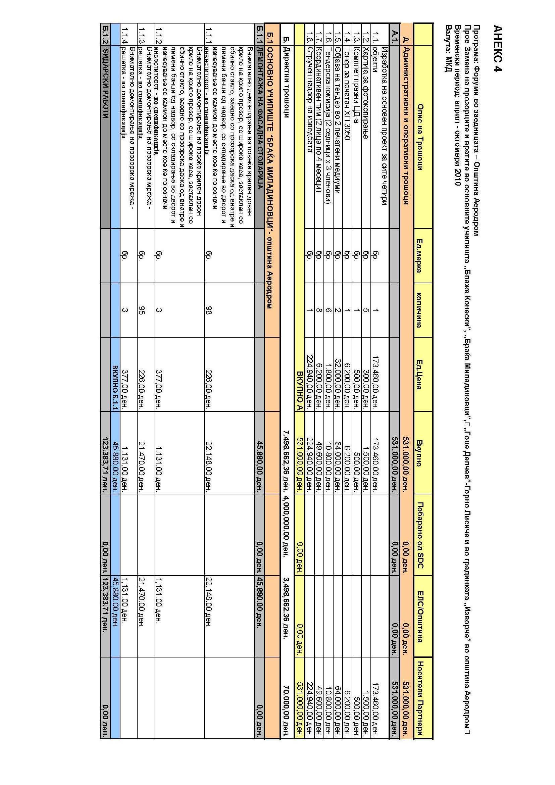

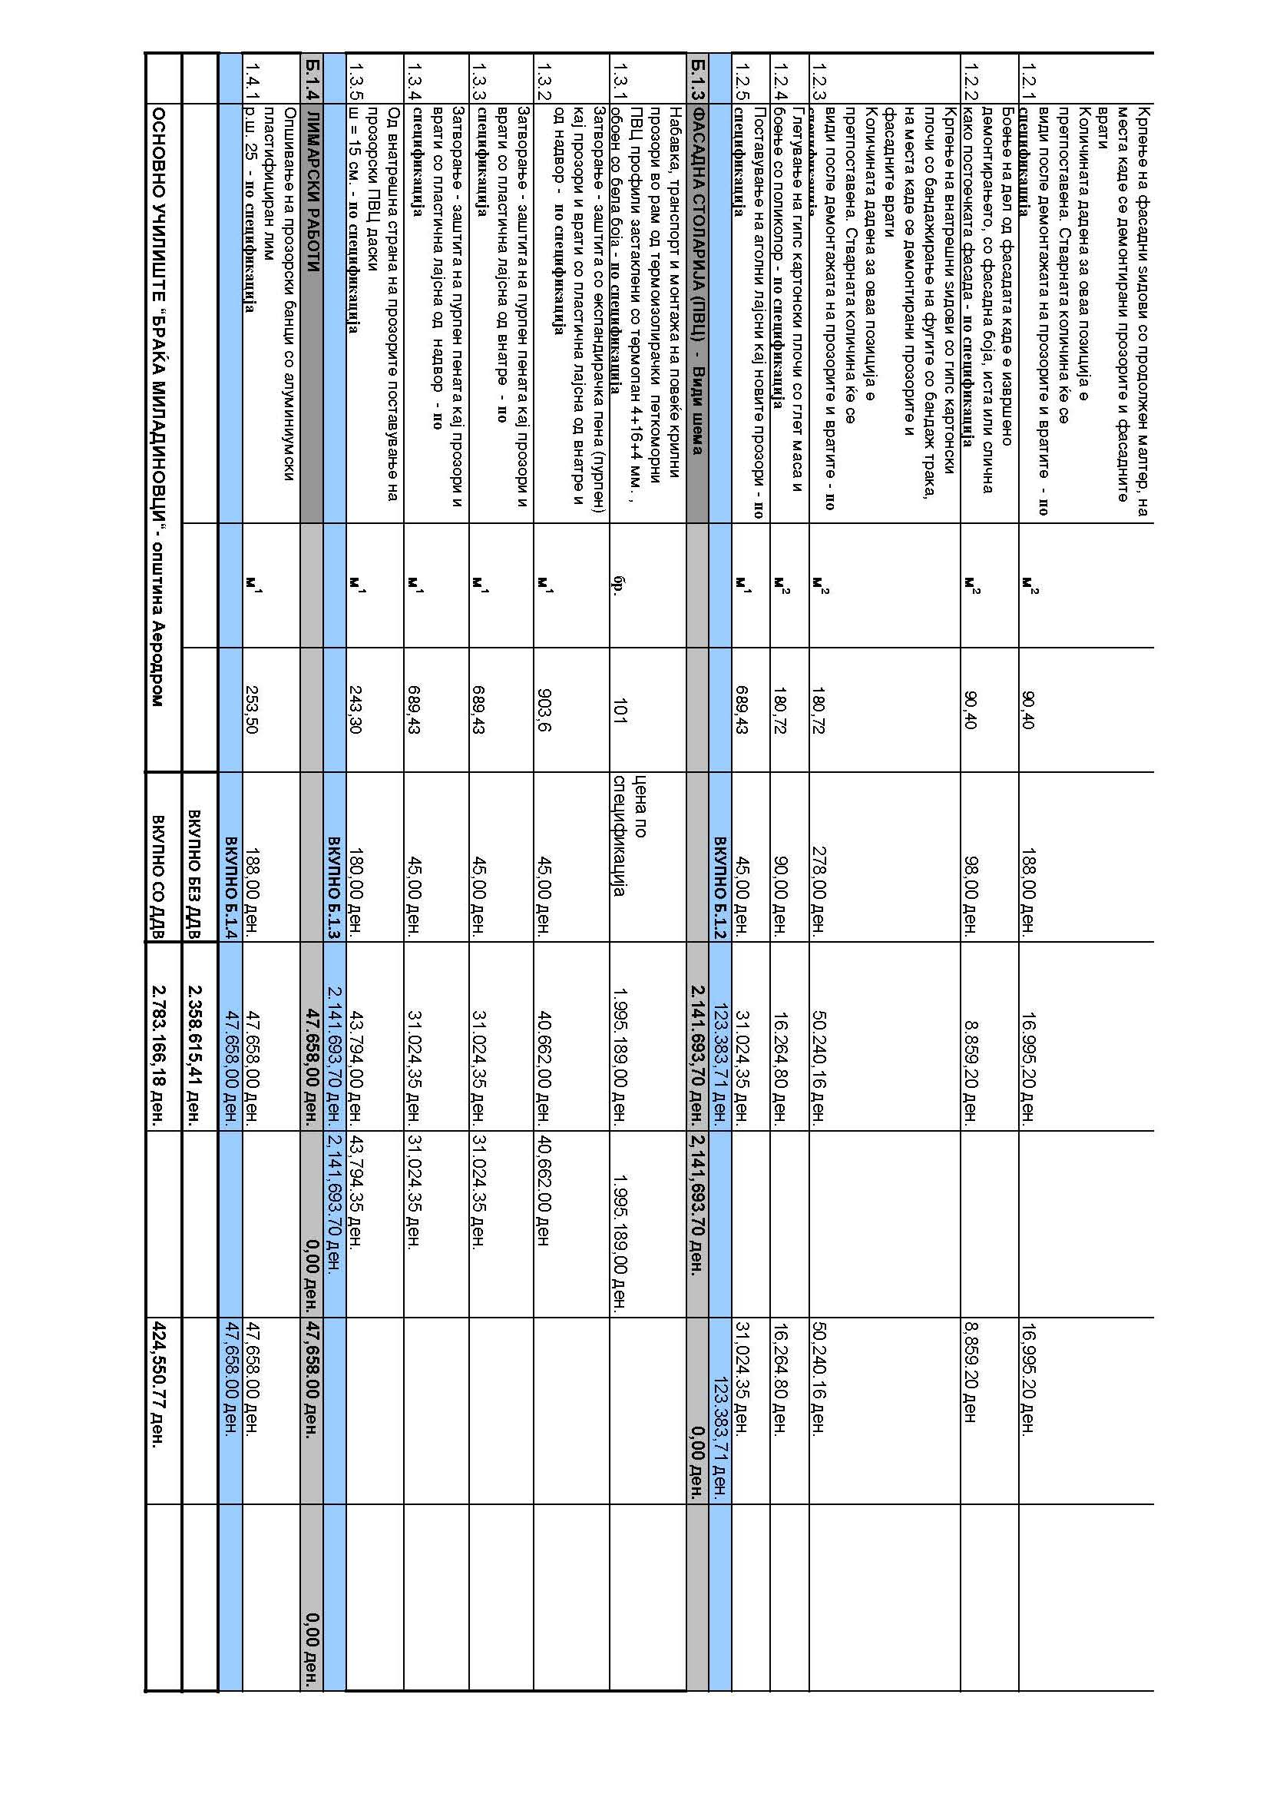

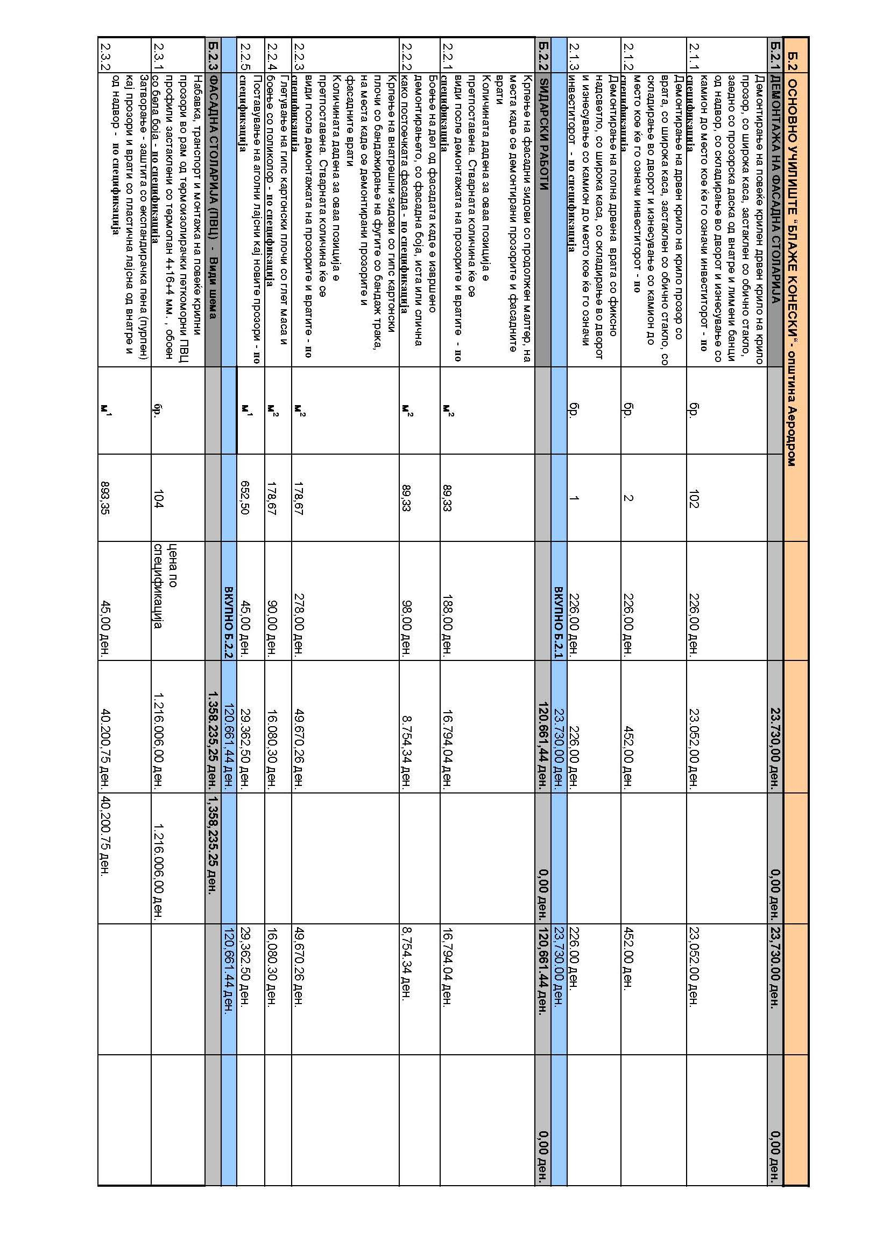

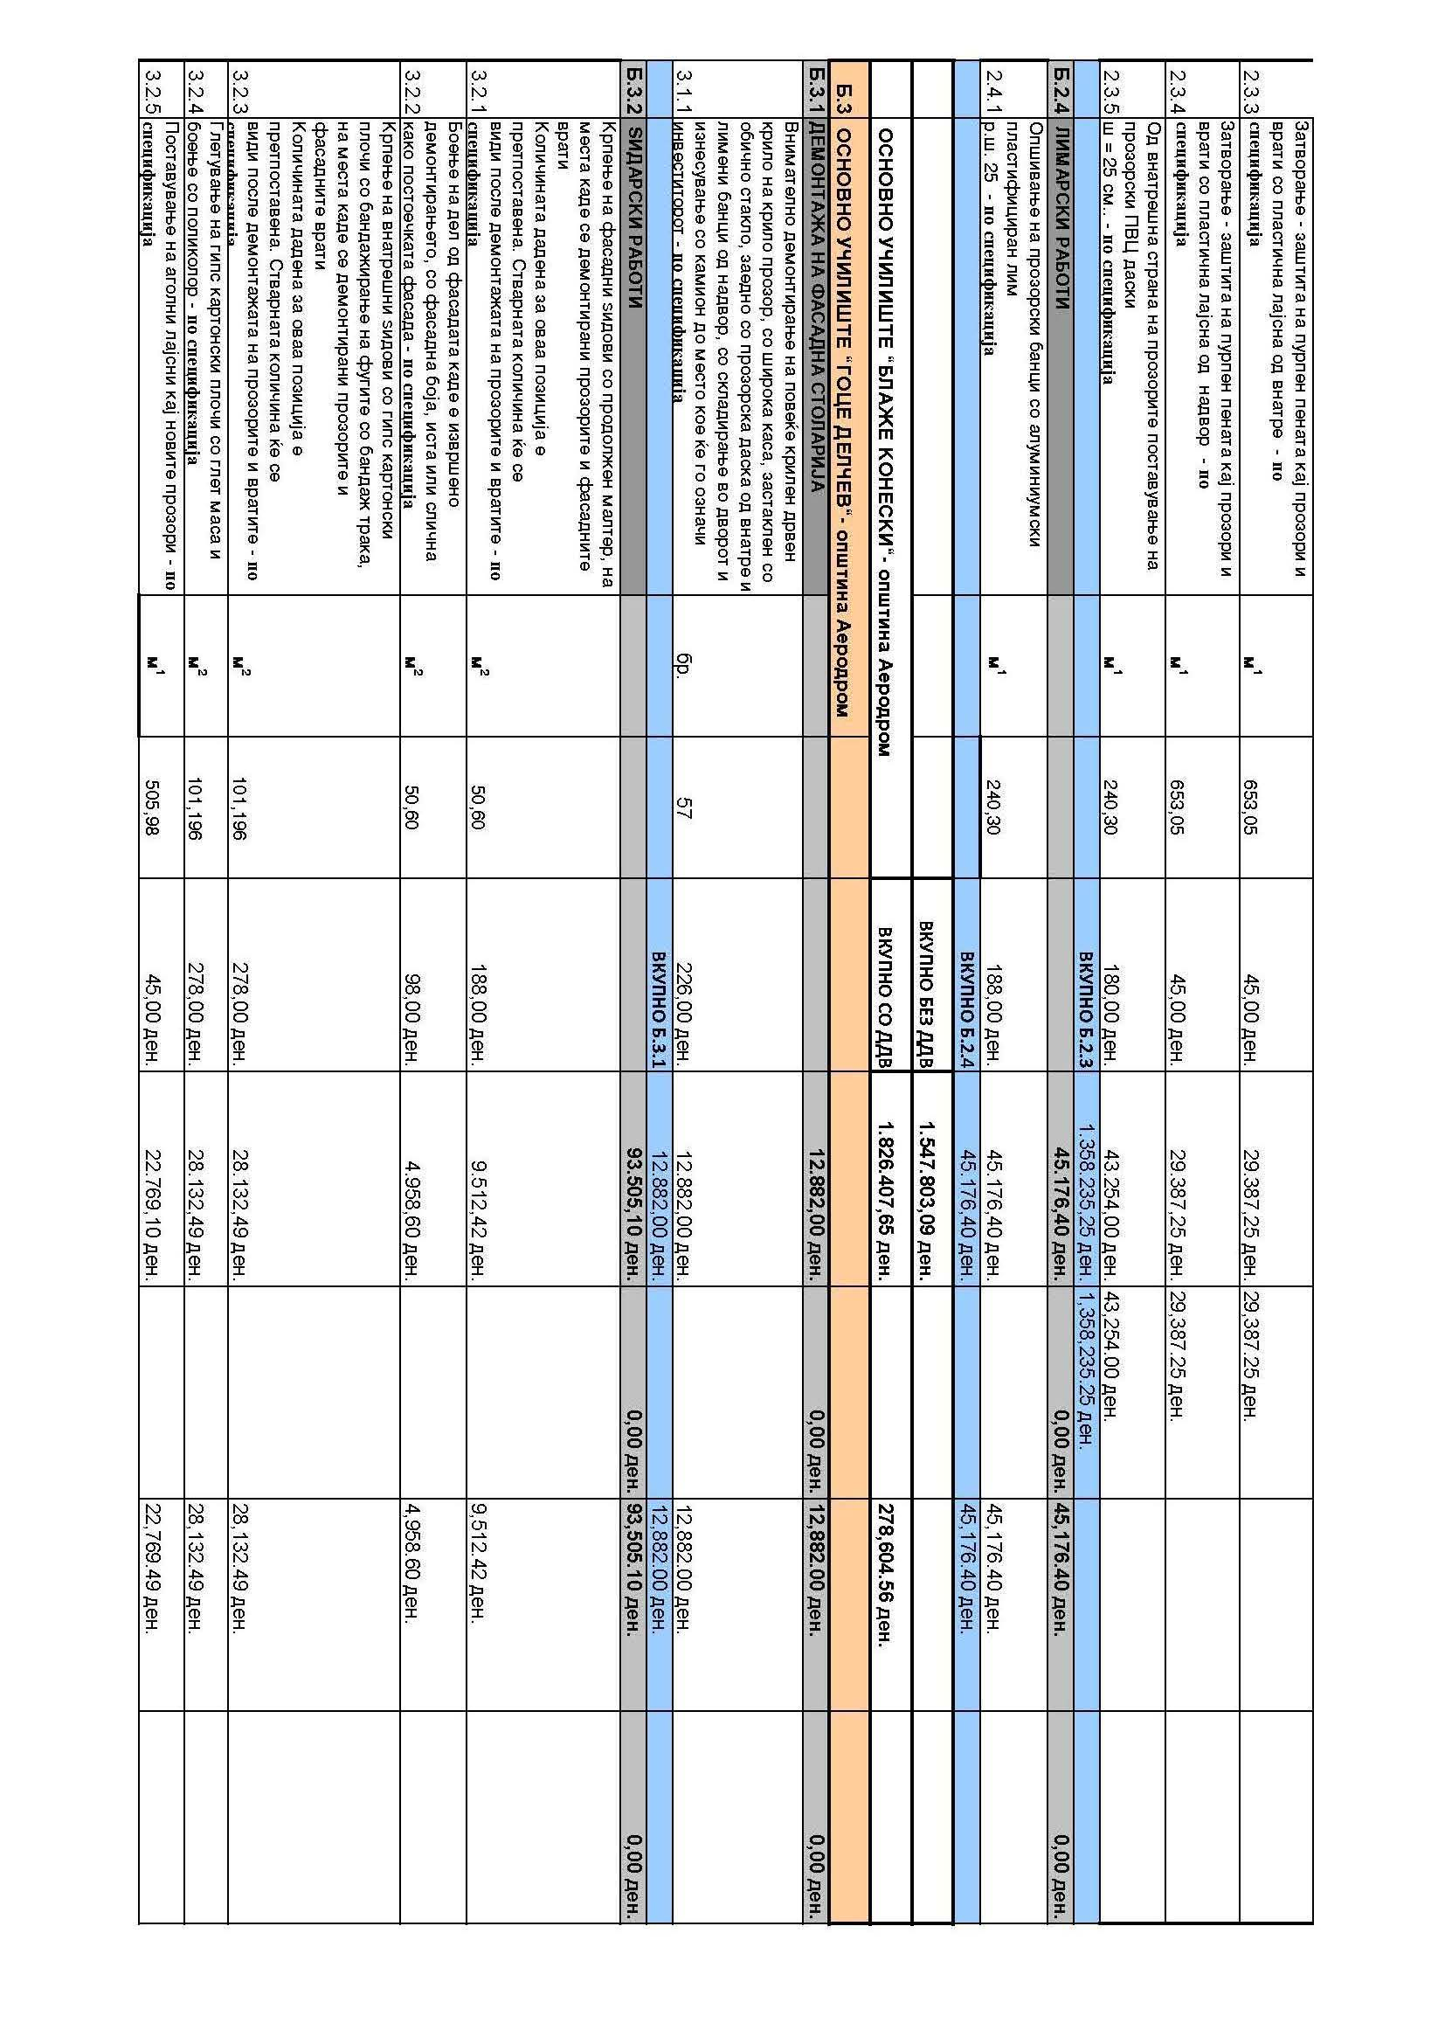

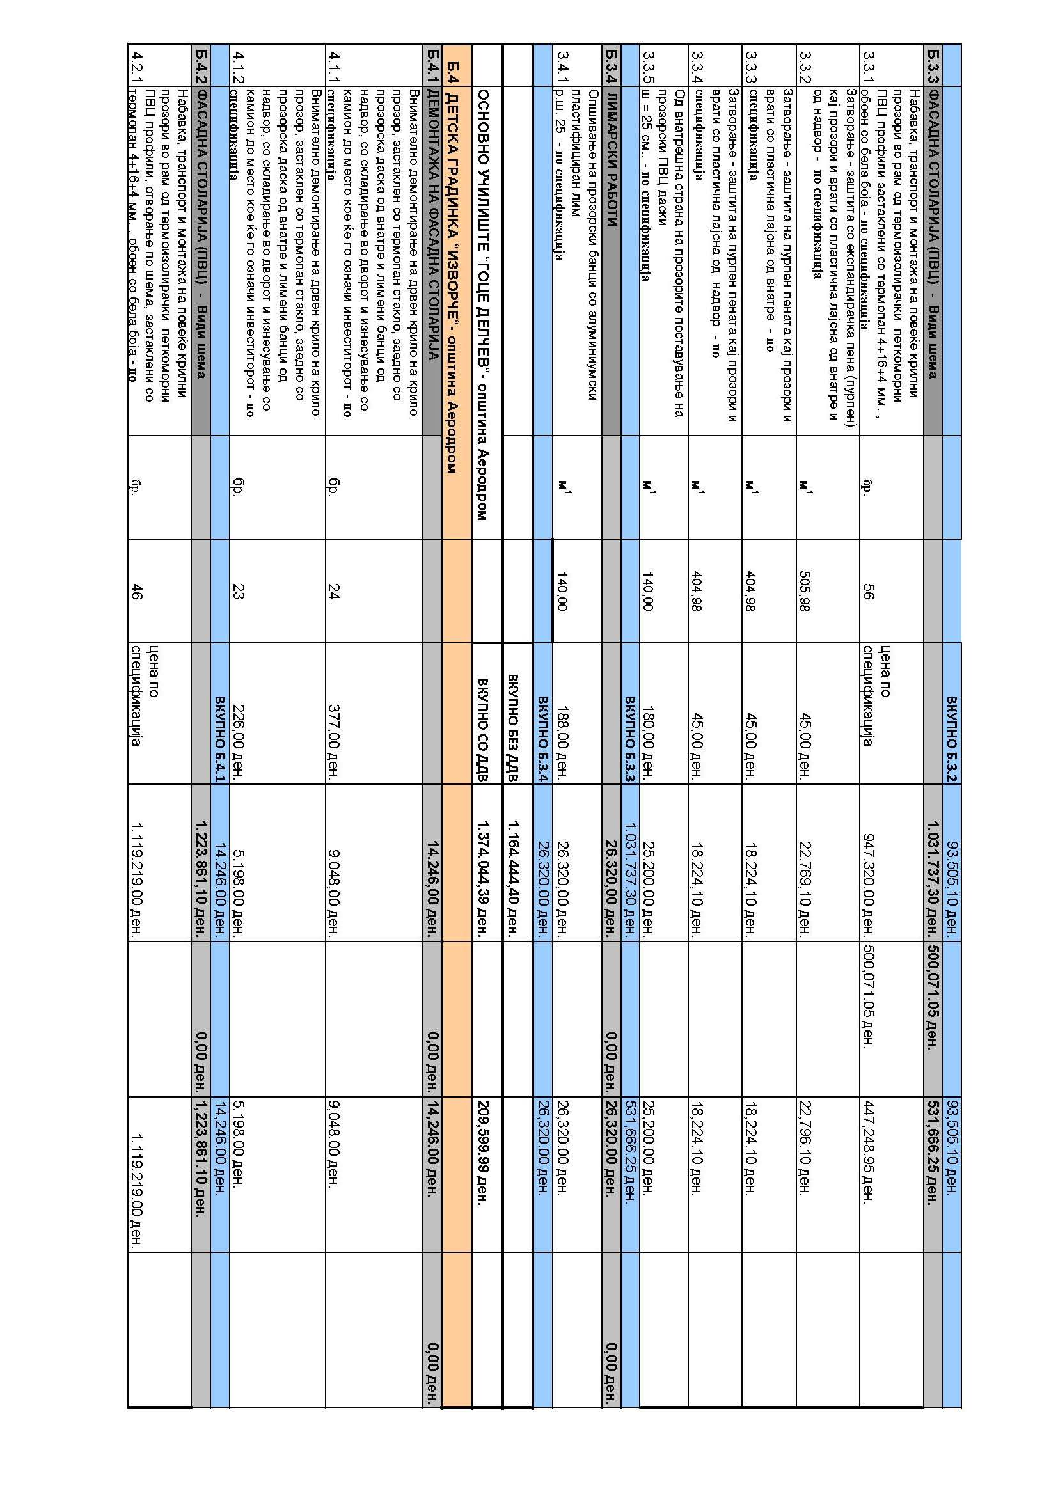

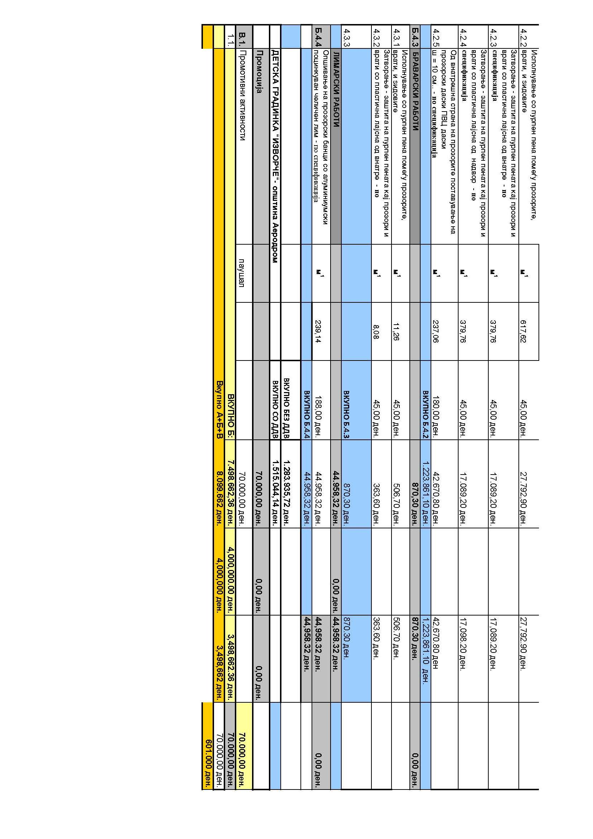

Анекс 5 - Формат за наративен извештај

Формат за периодичен и завршен наративен извештај
Број на грантот
Назив на Носителот
Наслов на проектот
Координатор на проектот и контакт информации (телефон, е-маил)
Датум на поднесување на извештајот
Период на кој се однесува извештајот
Адресиран до давателот на грант
Потврда за примањето на средствата, годината и износот на грантот, искористување на средствата за целта според договорот за грант
НАРАТИВЕН ДЕЛ
(го опишува проектот, го објаснува напредокот постигнат за достигнување на целта)
Го опишува развојот и имплементацијата.
(Документите кои го поткрепуваат одат во прилог на извештајот)
Активности кои се реализирани во периодот на известување
Што е постигнато во периодот на известувањето
Опис на проблемите и потешкотиите со кои се соочивте при реализацијата на активностите и како беа решени
Активности за односи со јавноста (исечоци од статии во весници, интервјуа)
Активности планирани за следниот период
ФИНАНСИСКИ ДЕЛ (специфицира како грантот бил трошен)
Детален опис на трошоците кои го отсликуваат оригиналниот буџет |  | Барани (МКД) Потрошени (МКД) Остаток (МКД)
Буџетска ставка
Непотрошените средства
беа вратени/префрлени за следниот период по претходно одобрување од давателот на грантот
Потпишан од одговорното лице
(со печат на Носителот)
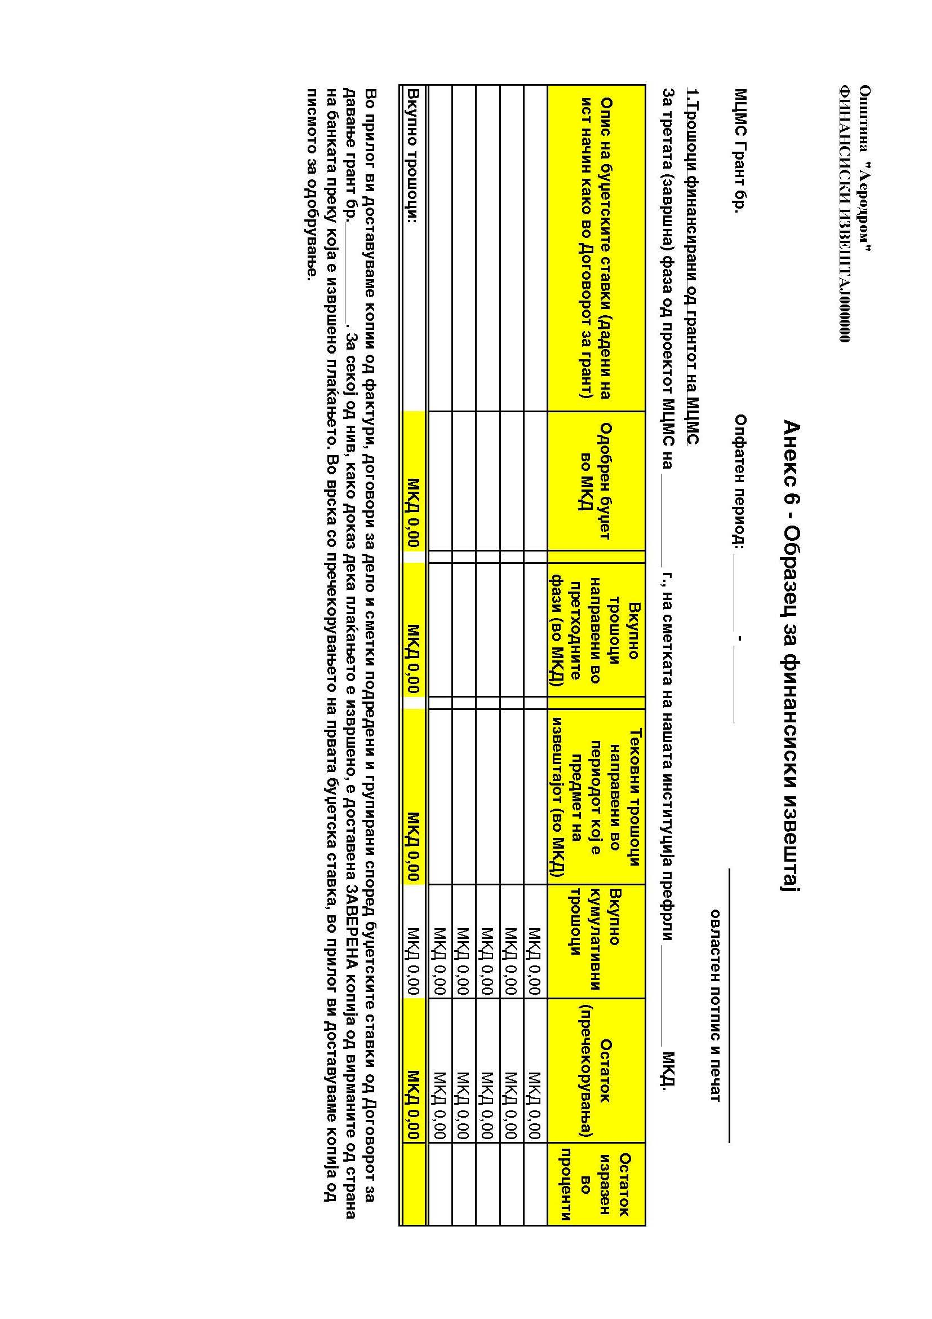

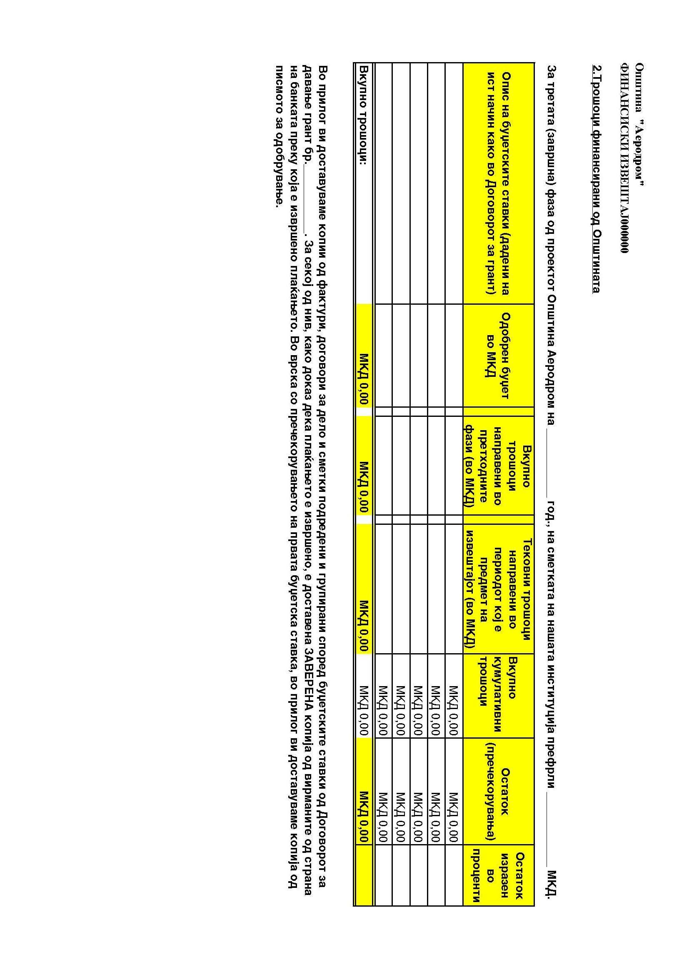

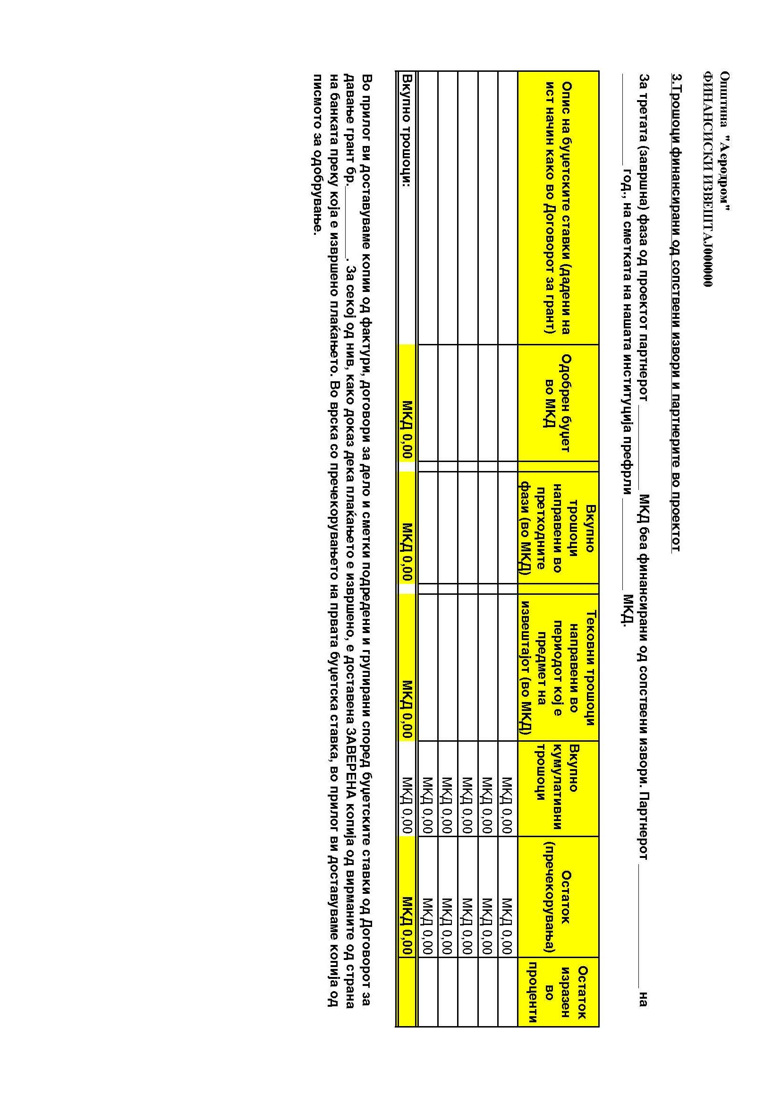

Анекс 7 - Барање за плаќање

Од ______________________________________

До □ Општина Аеродром
□ Македонски центар за меѓународна соработка - МЦМС

Ве молиме да извршите плаќање за:
Број на грант
Име на проектот
Име на Носителот
Лице за контакт и телефон
Единствен даночен број
Жиро сметка
Назив и седиште на банка депозитер
Плаќањето е | □ аванс 30%  □ _____ рата  □ завршна рата
Претходно наплатен износ | МКД  Со зборови:
Баран износ | МКД  Со зборови:

Член 4
Оваа Одлука стапува во сила со денот на објавувањето во „Службен гласник на Општина Аеродром”.

Број 07- 285/10 Претседател на совет
16 јули 2010 година на Општина Аеродром
Скопје Виктор Камилоски с.р.

С О Д Р Ж И Н А

- План за измена и дополна на Планот за јавни набавки на ОА за 2010 година ___1

- Одлука за давање согласност за потпишување на Договор помеѓу Општина Аеродром и Норвешката амбасада во РМ________________________________ 3

- Одлука за збратимување на Општина Аеродром со Град Стирлинг-Австралија__4

- Одлука за давање согласност за дополнително финансиско обврзување на Општина Аеродром, заради реализација на проектот призлезен од програмата „Форуми во заедниците”_______________________________________________ 6

- Одлука за утврдување на потребата за изработка на локална урбанистичка планска документација за уредување и користење на просторот во рамки на формирана градежна парцела на КП 1557од ДУП за населба „Горно Лисиче” – ИИ дел, со класа на намена на земјиште А1 домување во станбени куќи , заради усогласување на параметрите на градење по Иницијатива на барателот Петар Величков___________________________________________________________ 7

- Заклучок за усвојување на Информацијата од Одделението за урбанизам и подготовка на урбанистички планови во врска со отпочнување на постапка за изменување и дополнување на ДУП за локалитет „Индустриска зона” УЕ „В”, за измена на ГП 3.2 и ГП 3.3_____________________________________________ 8

- Заклучок за усвојување на Годишниот извештај за работа на ОУ “Гоце Делчев” за учебната 2009/2010 година____________________________________________ 9

- Заклучок за усвојување на Годишниот извештај за работа на ОУ “Димитар Македонски” за учебната 2009/2010 година______________________________ 10

- Заклучок за усвојување на Годишниот извештај за работа на ОУ “Лазо Ангеловски” за учебната 2009/2010 година______________________________ 10

- Заклучок за усвојување на Годишниот извештај за работа на ОУ “Браќа Миладиновци” за учебната 2009/2010 година____________________________ 11

- Заклучок за усвојување на Годишниот извештај за работа на ОУ “Љубен Лапе” за учебната 2009/2010 година___________________________________________ 12

- Заклучок за усвојување на Годишниот извештај за работа на ОУ “Ѓорѓија Пулевски” за учебната 2009/2010 година_______________________________ 12

- Заклучок за усвојување на Годишниот извештај за работа на ОУ “Блаже Конески” за учебната 2009/2010 година_________________________________________ 13

- Одлука за давање согласност на Договор за спроведување на проект-замена на прозорци и врати во основните училишта „Блаже Конески”, „Браќа Миладиновци” „Гоце Делчев”- Горно Лисиче и градинката „Изворче” , помеѓу Општина Аеродром и Македонски центар за меѓународна соработка__________________________ 14

Издавач: градоначалник на Општина Аеродром
Главен и одговорен уредник: Ана - Карајанова Димитрушева
Адреса: ул. „Венјамин Мачуковски” број 6, тел. 2 400-970, тираж: 100 примероци

